



**TÊN ĐỒ ÁN**

**Web Truyện Chữ**

**GVHD: ThS Mai Thanh Tâm**

**Sinh viên thực hiện: Lê Thành Đạt – Nguyễn văn Tuấn**

**MSSV: 20H1120116 – 20H1120167**

**Lớp HP: 010412103101**

**TRƯỜNG ĐẠI HỌC GIAO THÔNG VẬN TẢI**

**KHOA CÔNG NGHỆ THÔNG TIN**

TP.HCM, 5 tháng 8, năm 2023

**LỜI CẢM ƠN**

Để hoàn thành tốt bài báo cáo cho môn Lập Trình Web,

Đầu tiên, chúng em xin gửi lời cảm ơn chân thành và sâu sắc nhất đến với Cô Mai Thanh Tâm và tất cả các bạn đã đồng hành và hỗ trợ trong quá trình thực hiện đề tài "Web Truyện chữ." Dự án này không thể hoàn thành nếu thiếu sự đóng góp đáng kể của mỗi thành viên trong nhóm, Cô và những người xung quanh đã giúp đỡ .

Với vốn kiến thức được tiếp thu trong quá trình học không chỉ là nền tảng cho quá trình thực hiện báo cáo mà còn là hành trang quý báu để chúng em cải thiện bài báo cáo thực tập sau này tốt hơn. Hơn nữa, chúng em còn có được những kinh nghiệm về giao tiếp xã hội, trải nghiệm môi trường làm việc thực tế để có thể tự tin hơn khi chuẩn bị cho công việc sắp tới của mình

Sự hỗ trợ từ các giảng viên và các bạn đã giúp đỡ. Các lời chỉ dẫn, góp ý và kiến thức chuyên môn quý báu đã giúp chúng em hoàn thiện sản phẩm một cách chất lượng và chuyên nghiệp.

Chúng em xin cảm ơn các thành viên trong nhóm dự án. Những ngày qua, chúng ta đã cùng nhau vượt qua những thử thách, đặt ra các ý tưởng sáng tạo và bám sát kế hoạch thực hiện. Mỗi người trong nhóm đã đóng góp những kiến thức, kỹ năng và tâm huyết của mình để tạo nên trang Web Truyện Chữ đáng tự hào này.

Tiếp theo, chúng em xin gửi lời cảm ơn đến những người bạn, gia đình và người thân đã luôn ủng hộ, động viên và tin tưởng vào khả năng của chúng em. Sự hỗ trợ tinh thần và lời khích lệ của các thành viên là nguồn động lực to lớn giúp chúng em vượt qua những khó khăn và tập trung vào mục tiêu.

Cuối cùng, bọn em muốn gửi lời cảm ơn đặc biệt đến những độc giả của trang Web Truyện Chữ của chúng em. Sự ủng hộ và đánh giá của các bạn là nguồn cảm hứng để nhóm có thể tiếp tục cải tiến và phát triển dịch vụ của mình.

Từ tận đáy lòng, chúng em xin chân thành cảm ơn tất cả mọi người đã đồng hành và hỗ trợ trong hành trình này. Các bạn là những người không thể thiếu trong thành công của dự án "Web Truyện chữ."

Chúng em xin chân thành cảm ơn !

**NHẬN XÉT CỦA GIẢNG VIÊN MAI THANH TÂM**

**DANH MỤC TỪ VIẾT TẮT**

|  |  |
| --- | --- |
| **Từ viết tắt** | **Ý nghĩa** |
| JS | Java script |

**DANH MỤC THUẬT NGỮ ANH – VIỆT**

**DANH MỤC BẢNG**

**DANH MỤC HÌNH**

**Hình 3.1 Tạo thẻ <nav>. 9**

**Hình 3.2 Tạo các phần tử con định hình các nút và thanh tìm kiếm 10**

**Hình 3.3 Tạo các menu con (Submenu) trong các mục lớn. 11**

**Hình 3.4 Trang điểm thanh nav bằng css. 11**

**Hình 3.5 Thanh điều hướng sau khi được thiết kế. 12**

**Hình 3.6 Code CSS thiết kế chức năng di chuột hiển thị. 12**

**Hình 3.7 Thanh điều hướng hoàn chỉnh. 13**

**Hình 3.8 Code HTML thiết kế form đăng nhập. 14**

**Hình 3.9: Code CSS thiết kế form đăng nhập. 15**

**Hình 3.10 Code HTML thiết kế form đăng kí. 16**

**Hình 3.11 Code CSS thiết kế form đăng kí. 16**

**Hình 3.12 Form đăng nhập hoàn chỉnh. 17**

**Hình 3.13 Form đăng ký hoàn chỉnh. 17**

**Hình 3.14 HTML của phần thân nội dung Truyện. 18**

**Hình 3.15 HTML của 1 nội dung Truyện. 19**

**Hình 3.16 Một phần CSS của phần nội dung truyện. 20**

**Hình 3. 17 Phần nội dung sau khi hoàn chỉnh. 21**

**Hình 3.18 HTML của phần đọc tiếp. 21**

**Hình 3.19 HTML của phần thông báo. 22**

**Hình 3.20 CSS của phần Đang đọc. 22**

**Hình 3.21 CSS của phần Thông báo. 23**

**Hình 3.22 Phần nội dung của page_content1. 23**

**Hình 3.23 HTML của phần mới cập nhật. 24**

**Hình 3.24 CSS của phần mới cập nhật. 24**

**Hình 3.25 Mới cập nhật phần hoàn thiện. 25**

**Hình 3.26 Thiết kế của HTML Đọc nhiều tuần. 25**

**Hình 3.27 Giao diện của phần page_content3 hoàn thành. 26**

**Hình 3.28 Cấu trúc thiết kế HTML của trang chi tiết Truyện. 27**

**Hình 3.29 Cấu trúc thiết kế nội dung của trang chi tiết Truyện. 28**

**Hình 3 30 CSS thiết kế nội dung của trang chi tiết Truyện 28**

**Hình 3.31 Giao diện của trang chi tiết Truyện 29**

**Hình 3.32 Cấu trúc của Slide Show. 30**

**Hình 3.33 CSS của Slide Show. 31**

**Hình 3.34 Giao diện của Slide Show. 31**

**Hình 3.35 Javascript của Slide Show. 32**

**Hình 3.36 HTML của Đăng kí. 35**

**Hình 3.37 HTML của Giới tính. 35**

**Hình 3.38 HTML của Sở thích. 36**

**Hình 3.39 HTML của Quốc tịch. 36**

**Hình 3.40 HTML của Ghi chú. 37**

**Hình 3.41 Giao diện hoàn chỉnh của Đăng kí. 37**

**Hình 3.42 Javascript hiện lỗi và xóa lỗi. 38**

**Hình 3.43 Javascript kiểm tra Giới tính. 38**

**Hình 3.44 Javascript kiểm tra Sở thích. 39**

**Hình 3.45 Javascript kiểm tra Ghi chú. 39**

**Hình 3.46 Javascript kiểm tra Quốc tịch. 40**

**Hình 3.47 Javascript kiểm tra hợp lệ toàn bộ. 41**

**Hình 3.48 Javascript nút Đăng kí. 42**

**Hình 3.49 HTML của Bán hàng. 43**

**Hình 3.50 Giao diện của Bán hàng. 44**

**Hình 3.51 JS của Thành tiền. 44**

**Hình 3.52 JS của Tổng tiền. 45**

**Hình 3.53 JS của lựa chọn mua. 46**

**Hình 3.54 JS của lọc giá tiền. 46**

**MỤC LỤC**

**CHƯƠNG 1: TỔNG QUAN 1**

1.1. Lý do chọn đề tài. 1

1.2. Mục tiêu nghiên cứu. 1

1.3. Phạm vi của đề tài. 2

1.4. Đối tượng nghiên cứu. 3

1.5. Phương pháp nghiên cứu. 4

**CHƯƠNG 2: CƠ SỞ LÝ THUYẾT 6**

2.1. Lý thuyết về HTML. 6

2.2. Lý thuyết về CSS. 7

2.3. Lý thuyết về PHP 7

**CHƯƠNG 3: KẾT QUẢ NGHIÊN CỨU 9**

3.1. Giai đoạn 1. 9

3.1.1. Trang chủ. 9

3.1.2. Trang chi tiết truyện. 26

3.2. Giai đoạn 2. 29

3.2.1. Slide show. 29

3.2.2. Đăng kí. 35

3.2.3. Bán hàng. 43

**CHƯƠNG 4: KẾT LUẬN VÀ HƯỚNG PHÁT TRIỂN 48**

4.1. Điểm mạnh. 48

4.2. Điểm hạn chế. 48

4.3. Hướng phát triển. 48

# **CHƯƠNG 1: TỔNG QUAN**

* 1. **Lý do chọn đề tài.**

Lý do nhóm quyết định chọn đề tài này có một số khía cạnh quan trọng. Một trong những lý do lớn nhất là nhóm có sở thích đam mê đối với việc đọc truyện. Thứ hai, nhóm cảm thấy khả năng vận dụng kiến thức về lập trình Web vào dự án này không chỉ giúp nhóm có cơ hội thực hành mà còn mang lại sự hứng thú trong việc tìm hiểu và khám phá.

Sự kết hợp giữa niềm đam mê và kiến thức cụ thể về lập trình Web tạo nên một dự án thú vị và bổ ích. Quá trình phát triển ứng dụng sẽ yêu cầu nhóm áp dụng những kiến thức về thiết kế giao diện, quản lý cơ sở dữ liệu và tối ưu hóa trải nghiệm người dùng một cách thực tiễn. Điều này không chỉ là cơ hội để áp dụng những kiến thức đã học mà còn để đối mặt và giải quyết các thách thức thực tế trong quá trình phát triển.

Cuối cùng, nhóm tin rằng đề tài này không chỉ đem lại niềm vui trong việc khám phá và phát triển, mà còn giúp nhóm mở rộng kiến thức về lĩnh vực truyện tranh và văn hóa đọc thông qua việc tìm hiểu các yếu tố ảnh hưởng đến sự phát triển của ứng dụng.

Quyết định chọn đề tài này không chỉ đáp ứng sở thích cá nhân mà còn tạo ra cơ hội học hỏi, thử thách và khám phá trong việc kết hợp niềm đam mê với kiến thức thực tế.

* 1. **Mục tiêu nghiên cứu.**

**Mục tiêu tổng quát:** Mục tiêu chính của nhóm trong đề tài này là phát triển một ứng dụng trực tuyến liên quan đến truyện tranh và văn hóa đọc. Nhóm mong muốn tạo ra một nền tảng hấp dẫn và tiện lợi cho người dùng để khám phá, đọc và tương tác với truyện tranh trực tuyến. Qua việc kết hợp niềm đam mê đọc truyện và kiến thức về lập trình Web, nhóm muốn mang đến trải nghiệm độc đáo và đáp ứng nhu cầu của cả người đọc lẫn các tác giả.

**Mục tiêu cụ thể:** Cụ thể hơn, nhóm đã xây dựng một số mục tiêu con:

**Xây dựng giao diện hấp dẫn:** Tạo ra một giao diện trực quan và thú vị giúp người dùng dễ dàng tìm kiếm, chọn lựa và đọc truyện. Giao diện sẽ được thiết kế sao cho tương thích với nhiều thiết bị khác nhau, từ máy tính đến điện thoại

**Quản lý cơ sở dữ liệu truyện tranh:** Xây dựng hệ thống quản lý cơ sở dữ liệu hiệu quả để lưu trữ và cập nhật thông tin về truyện tranh, bao gồm cả thông tin về tác giả, thể loại, và nội dung.

**Cung cấp tính năng tương tác:** Tạo ra môi trường cho người đọc có thể tương tác với tác giả và nhau thông qua bình luận, đánh giá, và chia sẻ truyện tranh yêu thích.

**Tối ưu hóa trải nghiệm người dùng:** Đảm bảo rằng ứng dụng có thể hoạt động mượt mà và nhanh chóng, giúp người dùng tận hưởng trải nghiệm đọc truyện trực tuyến mà không gặp khó khăn.

**Khám phá và phát triển thị trường:** Nghiên cứu về thị trường truyện tranh trực tuyến, hiểu rõ nhu cầu của người đọc và tác giả, từ đó tìm kiếm cách để ứng dụng đáp ứng và phát triển trong môi trường cạnh tranh này.

Từ những mục tiêu được để ra, nhóm muốn tạo ra một ứng dụng trực tuyến cho truyện tranh đáp ứng cả mục tiêu giải trí lẫn nhu cầu của cộng đồng đọc và tác giả.

* 1. **Phạm vi của đề tài.**

**Không gian:** Đề tài này tập trung vào phát triển một ứng dụng trực tuyến cho truyện tranh và văn hóa đọc. Ứng dụng này sẽ được thiết kế để hoạt động trên Web. Phạm vi không bao gồm việc xuất bản thực tế của các tác phẩm truyện tranh, mà chỉ tập trung vào việc cung cấp môi trường đọc trực tuyến và tương tác với người đọc và tác giả.

**Thời gian:** Dự án dự kiến sẽ được thực hiện trong khoảng thời gian tham gia học môn lập trình Web. Thời gian này bao gồm các giai đoạn như thiết kế giao diện, phát triển chức năng, xây dựng cơ sở dữ liệu, kiểm thử và tối ưu hóa. Nhóm dự định sẽ tuân theo kế hoạch thời gian cụ thể để đảm bảo dự án được triển khai một cách có hệ thống và hiệu quả.

Trong phạm vi của dự án, nhóm sẽ tập trung vào việc xây dựng một phiên bản ứng dụng trực tuyến có khả năng đọc truyện tranh, tương tác cơ bản với người dùng, và quản lý cơ sở dữ liệu liên quan đến truyện tranh. Các tính năng phức tạp hơn như tích hợp thanh toán, xác thực tài khoản, hoặc tích hợp các dịch vụ khác có thể được xem xét trong tương lai như mở rộng phạm vi của dự án sau khi phiên bản ban đầu hoàn thành.

* 1. **Đối tượng nghiên cứu.**

Đối tượng nghiên cứu trong dự án này tập trung vào việc nghiên cứu và xử lý các vấn đề liên quan đến việc đưa các nội dung truyện đọc lên một trang web với giao diện thích hợp cho người dùng. Cụ thể, nhóm sẽ tập trung vào các khía cạnh sau:

**Xử lý nội dung truyện:** Nhóm sẽ nghiên cứu về cách xử lý và định dạng nội dung truyện để có thể hiển thị trên một trang web một cách hấp dẫn và dễ đọc. Điều này bao gồm việc tạo cấu trúc cho các phần của truyện như chương, trang, hình ảnh và văn bản.

**Thiết kế giao diện sử dụng cho người dùng:** Nhóm sẽ nghiên cứu về thiết kế giao diện người dùng sao cho trực quan và dễ sử dụng. Điều này bao gồm việc chọn màu sắc, bố cục, các thành phần giao diện như nút điều hướng, thanh công cụ và cách trình bày nội dung.

**Tích hợp tương tác người dùng:** Nhóm sẽ nghiên cứu về cách tích hợp các tính năng tương tác như bình luận, đánh giá và chia sẻ để tạo cơ hội cho người đọc tương tác với nội dung truyện và với nhau.

**Tối ưu hóa trải nghiệm đọc:** Nhóm sẽ nghiên cứu về cách tối ưu hóa trải nghiệm đọc trên môi trường trực tuyến, bao gồm việc điều chỉnh kích thước hình ảnh, cải thiện tốc độ tải trang và tạo điều kiện đọc thoải mái nhất có thể.

**Quản lý dữ liệu truyện:** Nhóm sẽ nghiên cứu về cách quản lý dữ liệu liên quan đến truyện, bao gồm cả việc lưu trữ thông tin về truyện, tác giả, thể loại và các yếu tố khác liên quan.

Đối tượng nghiên cứu trong dự án này tập trung vào việc nghiên cứu và xử lý các vấn đề liên quan đến việc đưa nội dung truyện lên một trang web với giao diện thích hợp cho người dùng, bao gồm cả xử lý nội dung, thiết kế giao diện, tích hợp tương tác người dùng, tối ưu hóa trải nghiệm đọc và quản lý dữ liệu.

* 1. **Phương pháp nghiên cứu.**

Trong quá trình thực hiện dự án, nhóm sẽ sử dụng một loạt các phương pháp nghiên cứu để đạt được các mục tiêu đã đề ra. Cụ thể, nhóm sẽ áp dụng các phương pháp chủ đạo và bổ trợ sau đây:

**Phương pháp chủ đạo:**

Nghiên cứu thư mục: Nhóm sẽ tiến hành nghiên cứu thư mục để tìm hiểu về tình hình thị trường truyện tranh trực tuyến, các ứng dụng tương tự đã có, và các xu hướng thiết kế giao diện và trải nghiệm người dùng. Điều này sẽ giúp nhóm xác định các yếu tố quan trọng cần được tích hợp vào dự án.

Phân tích yêu cầu: Nhóm sẽ tiến hành phân tích yêu cầu của người dùng và tác giả để xác định các tính năng cụ thể cần có trong ứng dụng. Điều này giúp xác định phạm vi và mục tiêu của dự án một cách rõ ràng.

Phát triển giao diện: Nhóm sẽ sử dụng phương pháp phát triển giao diện người dùng từ các bản thiết kế ban đầu đến các phiên bản nguyên mẫu tương tự và tham khảo các giao diện trang Web hiện đang sử dụng trên Internet.

Xây dựng cơ sở dữ liệu: Nhóm sẽ sử dụng phương pháp xây dựng và quản lý cơ sở dữ liệu để lưu trữ thông tin về truyện, tác giả và các thông tin khác liên quan.

Phát triển chức năng: Nhóm sẽ áp dụng phương pháp phát triển phần mềm để tạo ra các chức năng cơ bản như đọc truyện, bình luận và đánh giá.

**Phương pháp bổ trợ:**

Khảo sát người dùng: Nhóm sẽ tiến hành khảo sát để thu thập ý kiến và phản hồi từ người dùng về trải nghiệm sử dụng ứng dụng. Điều này giúp nhóm hiểu rõ hơn về những điểm mạnh và yếu của ứng dụng để có thể điều chỉnh và cải thiện.

Thử nghiệm và kiểm thử: Nhóm sẽ sử dụng phương pháp thử nghiệm và kiểm thử để đảm bảo tính ổn định và chất lượng của ứng dụng trước khi triển khai.

Phân tích dữ liệu: Nhóm sẽ phân tích dữ liệu thu thập từ việc sử dụng ứng dụng để hiểu thêm về hành vi của người dùng và tác giả, từ đó cải thiện trải nghiệm và tính năng của ứng dụng.

Từ những phương pháp trên trong quá trình thực hiện dự án nhóm tuân thủ các phương pháp thực hiên, để đảm bảo ứng dụng đáp ứng tốt nhất các yêu cầu và mong đợi của người dùng và tác giả

# **CHƯƠNG 2: CƠ SỞ LÝ THUYẾT**

* 1. **Lý thuyết về HTML.**

HTML (HyperText Markup Language) tạm dịch là “Ngôn ngữ đánh dấu siêu văn bản” HTML được thiết kế ra để tạo nên các trang web. Nó bao gồm một tập các thẻ.

Thẻ là thành phần đánh dấu bắt đầu và kết thúc mỗi phần nào đó trên giao diện trang web.

Trình duyệt web có nhiệm vụ đọc các thẻ và hiển thị theo yêu cầu đã định nghĩa. Dưới đây là một số khái niệm cơ bản về HTML:

**Thẻ (Tag):** Thẻ HTML là các phần tử cơ bản trong việc xây dựng trang web. Mỗi thẻ bắt đầu bằng dấu < và kết thúc bằng dấu >. Thẻ thường có thể là đôi (bao gồm cả thẻ mở và thẻ đóng) hoặc đơn (không cần thẻ đóng).

**Thẻ mở và thẻ đóng:** Một số thẻ cần có thẻ đóng để xác định phạm vi của chúng. Thẻ đóng có cùng tên với thẻ mở, nhưng có thêm dấu gạch chéo / trước tên thẻ.

**Phần tử (Element):** Một phần tử HTML bao gồm thẻ mở, nội dung và thẻ đóng (nếu có). Ví dụ: <p>Nội dung của đoạn văn.</p>.

**Thuộc tính (Attribute):** Các thuộc tính được sử dụng để cung cấp thêm thông tin về phần tử. Thuộc tính thường được đặt trong thẻ mở và có giá trị nằm trong dấu ngoặc kép hoặc dấu nháy đơn. Ví dụ: <img src="hinh-anh.jpg" alt="Hình ảnh">.

Một Website thường chứa nhiều trang con và mỗi trang con này lại có một tập tin HTML riêng. Lưu ý, HTML không phải là ngôn ngữ lập trình. Điều này có nghĩa là nó không thể thực hiện các chức năng “động”. Hiểu một cách đơn giản hơn, cũng tương tự như phần mềm Microsoft Word, HTML chỉ có tác dụng bố cục và định dạng trang web. HTML khi kết hợp với CSS và JavaScript sẽ trở thành một nền tảng vững chắc cho thế giới mạng.

* 1. **Lý thuyết về CSS.**

CSS (Cascading Style Sheets) là một ngôn ngữ được sử dụng để định dạng và kiểm soát kiểu dáng của các phần tử và nội dung trên trang web. CSS cho phép bạn điều chỉnh màu sắc, kích thước, khoảng cách, bố cục và nhiều thuộc tính khác của các phần tử HTML.

Vai trò của CSS là định dạng các thành phần giao diện và thực hiện bố cục trang web. Qui luật định dạng trong CSS vô cùng phong phú: màu sắc, đường kẻ, bo góc, làm bóng…

Phương thức hoạt động của CSS là nó sẽ tìm dựa vào các vùng chọn, vùng chọn có thể là tên một thẻ HTML, tên một ID, class hay nhiều kiểu khác. Sau đó là nó sẽ áp dụng các thuộc tính cần thay đổi lên vùng chọn đó.

Mối tương quan giữa HTML và CSS rất mật thiết. HTML là ngôn ngữ markup (nền tảng của site) và CSS định hình phong cách (tất cả những gì tạo nên giao diện website), chúng là không thể tách rời.

* 1. **Lý thuyết về PHP**

PHP là viết tắt của cụm từ Personal Home Page nay đã được chuyển thành Hypertext Preprocessor. Hiểu đơn giản thì PHP là một ngôn ngữ lập trình kịch bản (scripting language) đa mục đích. PHP được dùng phổ biến cho việc phát triển các ứng dụng web chạy trên máy chủ. Dó đó, ngôn ngữ lập trình PHP có thể xử lý các chức năng từ phía server để sinh ra mã HTML trên client như thu thập dữ liệu biểu mẫu, sửa đổi cơ sở dữ liệu, quản lý file trên server hay các hoạt động khác.

# **CHƯƠNG 3: KẾT QUẢ NGHIÊN CỨU**

* 1. **Giai đoạn 1.**

Trong phần giai đoạn 1 nhóm lên các nội dung cần phải làm, phải có trong một sản phẩm trang web đọc báo và nhóm tiến hành thiết kế giao diện cho mỗi chức năng đó trong dự án.

* + 1. ***Trang chủ.***

Đầu tiên nhóm thiết kế trang web chính là Trang chủ và mỗi trang web đều có các thanh điều hướng vì vậy thanh điều hướng là chức năng đầu tiên nhóm thiết kế.

**Thanh điều hướng (Navigation):** Khởi tạo thẻ nav chứa các thẻ con khác để tạo lên 1 thanh điều hướng với gồm 6 nút với 1 thanh tìm kiếm.

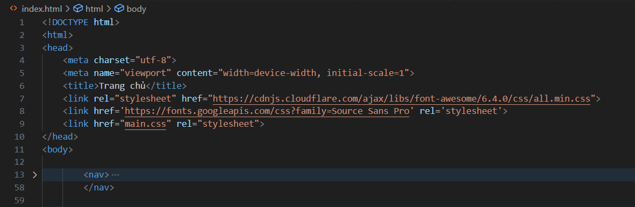

Hình 3.1 Tạo thẻ <nav>.

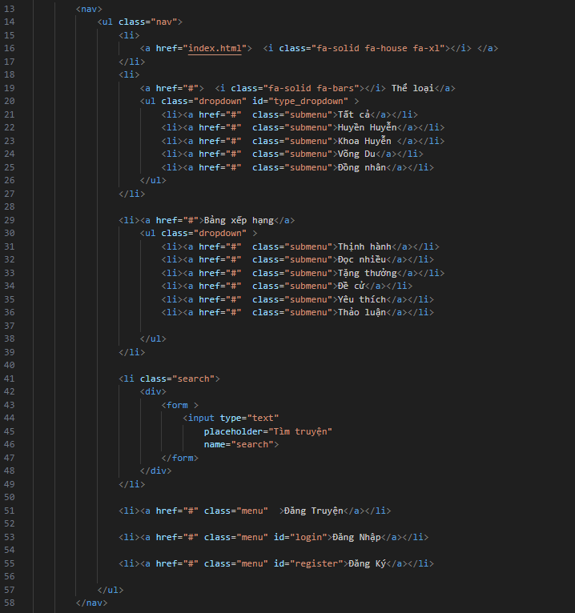

Hình 3.2 Tạo các phần tử con định hình các nút và thanh tìm kiếm

Thẻ <ul> và <li> là các thẻ HTML được sử dụng để tạo danh sách không có thứ tự (unordered list) trong trang web. Sử dụng các thẻ này để định dạng các nút và thanh tìm kiếm cùng một danh sách.

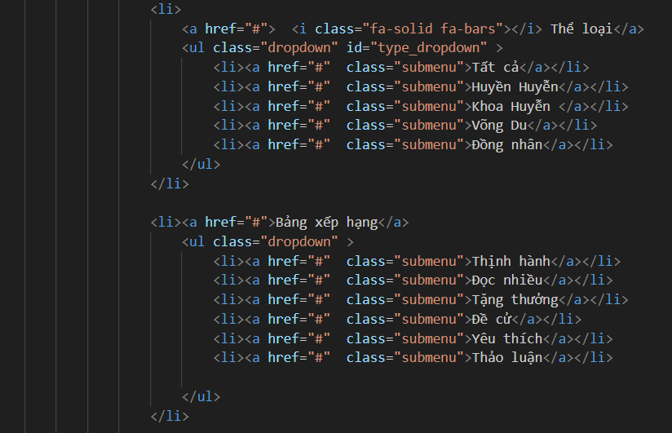

Hình 3.3 Tạo các menu con (Submenu) trong các mục lớn.

Trong thanh điều hướng có 2 nút **Thể loại** và **Bảng Xếp hạng** có những menu con, và cũng được tạo bằng các sử dụng các thẻ **ul** và **li** để tạo các mục con.

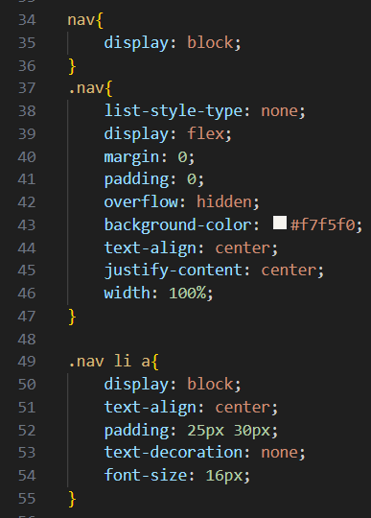

Hình 3.4 Trang điểm thanh nav bằng css.

Sau khi thiết kế thanh điều hướng bằng HTML thì đến với CSS ta sẽ áp đặt phong cách hiển thị của các phần tử như thế nào lên trên trang web.

Do các thẻ ul và li được bao bọc bởi thẻ ul có class tên “nav” nên ta định dạng **display** có giá trị là “flex” các phần tử con bên trong sẽ được xếp theo hướng ngang (column) để dàn trải các nút và thanh tìm kiếm. Và sau đó căn chỉnh kích thước cho các phần tử thêm các background ta được thanh điều hướng trong ảnh dưới đây.



Hình 3.5 Thanh điều hướng sau khi được thiết kế.

Trong thanh điều hướng ta có 2 nút có các menu con để cho người dùng tương tác lựa chọn và các menu con cũng được thiết kế **display** với giá trị là none không cho nó hiện thị trên màn hình, chỉ hiển thị khi người dùng di chuyển con trỏ chuột vào 1 trong nút là **Thể loại** và **Bảng Xếp hạng** nó sẽ hiện ra cho người dùng.

Nhóm sử dụng hiệu ứng **hover** để làm được chức năng đó và dưới đây là code CSS nhóm đã thiết kế định dạng cho menu con.

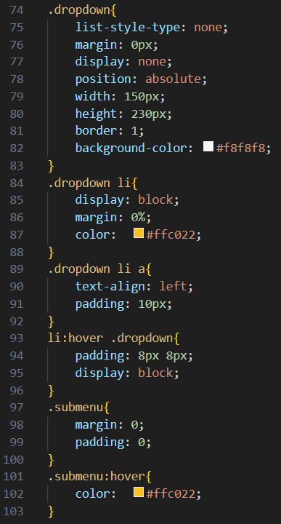

Hình 3.6 Code CSS thiết kế chức năng di chuột hiển thị.

Sau khi thực hiện các định dạng CSS ta được thanh điều hướng với các menu con hoàn chỉnh sau đây.

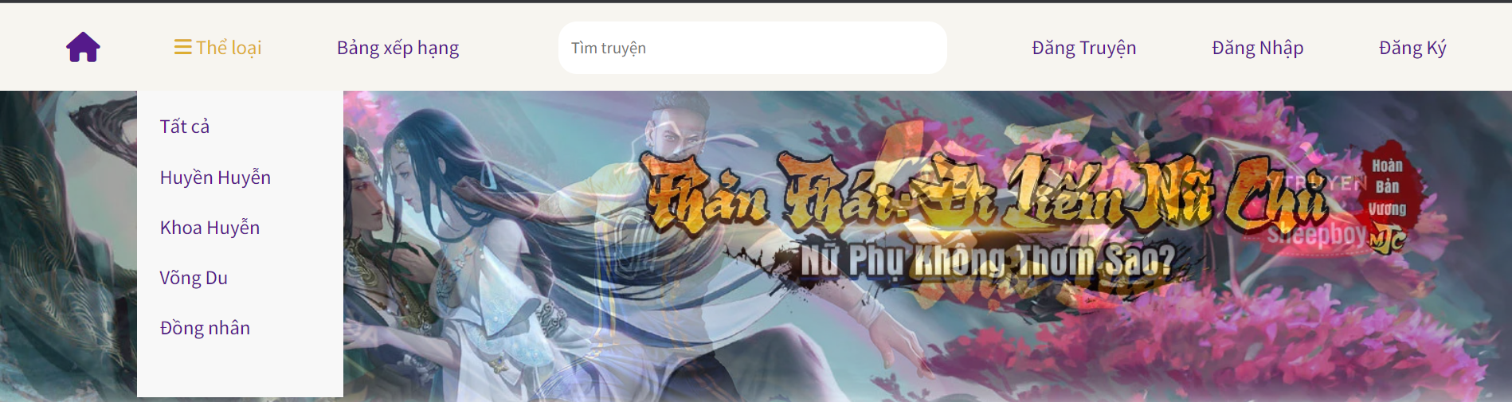

Hình 3.7 Thanh điều hướng hoàn chỉnh.

**Mẫu đăng nhập, đăng kí:** để thiết kế 2 form Đăng nhập đăng ký nhóm đã thiết HTML với định dạng như sau:

Thẻ div có class tên là **class="modal_login hide"** trong thẻ div bọc 1 thẻ có tên class là class="form_login" và trong thẻ div này gồm 3 thẻ:

* Thẻ div có tên **class="modal__header_login".**

Trong thẻ này sẽ để hiển thị tên của form là Đăng nhập.

* Thẻ div có tên **class="modal__body_login".**

Trong thẻ được thiết kế để hiển thị tên của 1 hộp nhập thông tin như “Email”, “Mật khẩu” và thêm các chức năng khác như “Gửi lại email kích hoạt”, “Quên mật khẩu ?”.

Bên cạnh đó nhóm thiết kế thêm 1 ô checkbox cho người dùng, khi người dùng đăng nhập thì mật khẩu sẽ được ghi nhớ lại tạo sự tiện lợi cho người dùng khi sử dụng trang web.

* Thẻ div có tên **class="modal__footer_login".**

Đối với thẻ này sẽ chứa nút button Đăng nhập và 1 dòng gợi ý cho người dùng khi chưa có tài khoản sẽ chuyển qua form đăng kí.

Tương tự như các thẻ được tạo như trên thì thẻ đăng kí cũng được thiết kế và các class có tên **modal_register hide**, **form_register**, **modal__header_register**, **modal__body_register**, **modal__footer_register**.

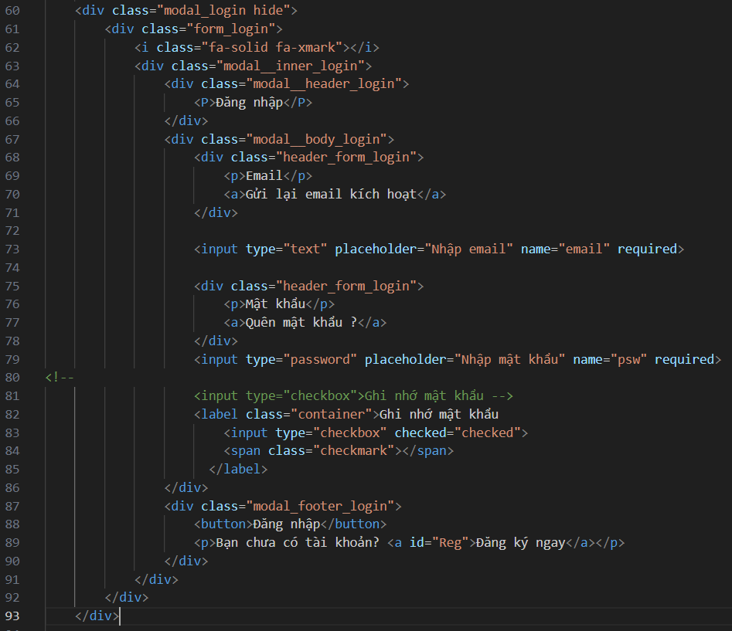

Hình 3.8 Code HTML thiết kế form đăng nhập.

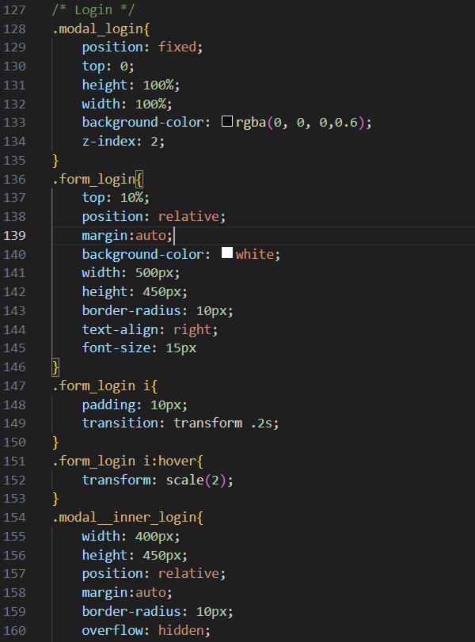

Hình 3.9: Code CSS thiết kế form đăng nhập.

Form đăng nhập được trang trí với kiểu khi người dùng nhấn chọn nút Đăng kí hoặc Đăng nhập trên thanh điều hướng thì form được hiện ra và có background mờ cho phép người dùng đăng nhập hoặc đăng kí.

Nhóm sử dụng thuộc tính **z-index** đặt thứ tự ngăn xếp của phần tử được định vị làm cho form đăng nhập được hiển thị đè lên các phần tử khác, và các thuộc tính còn lại để nhóm căn chỉnh thiết kế, trang điểm cho 2 form Đăng nhập, Đăng kí được đẹp hơn.

Đối với form Đăng kí cũng tương tự như form Đăng nhập chỉ khác là gồm có 3 hộp nhập thông tin và 1 nút button đăng kí, dưới đây là code HTML của form đăng kí.

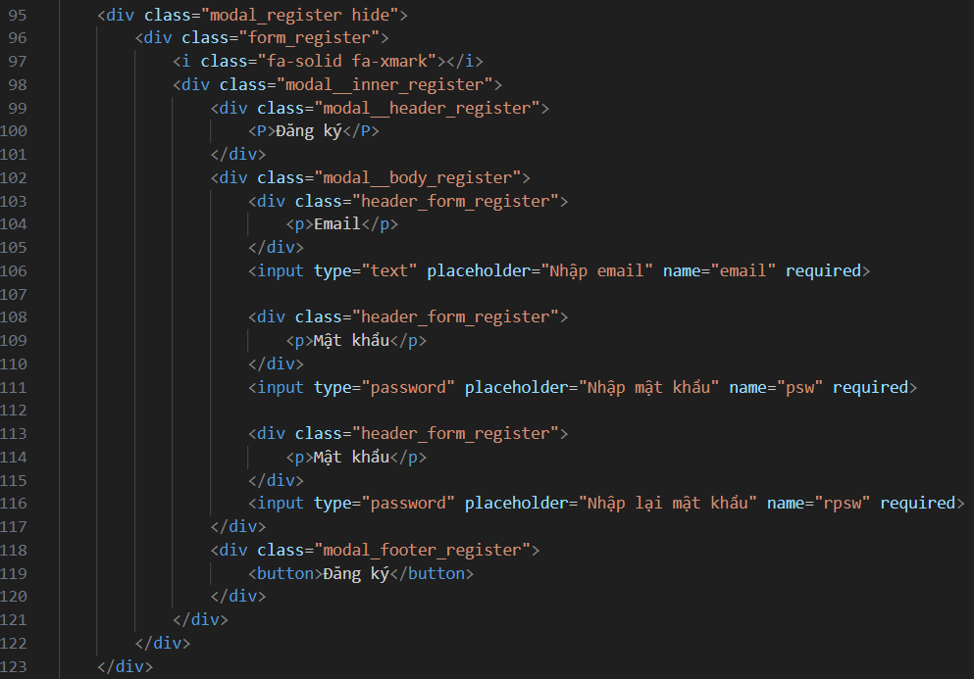

Hình 3.10 Code HTML thiết kế form đăng kí.

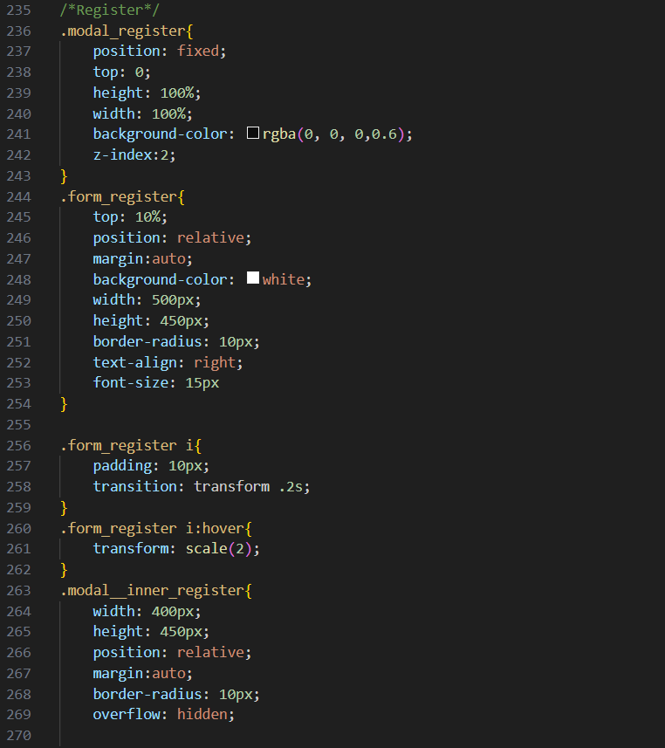

Hình 3.11 Code CSS thiết kế form đăng kí.

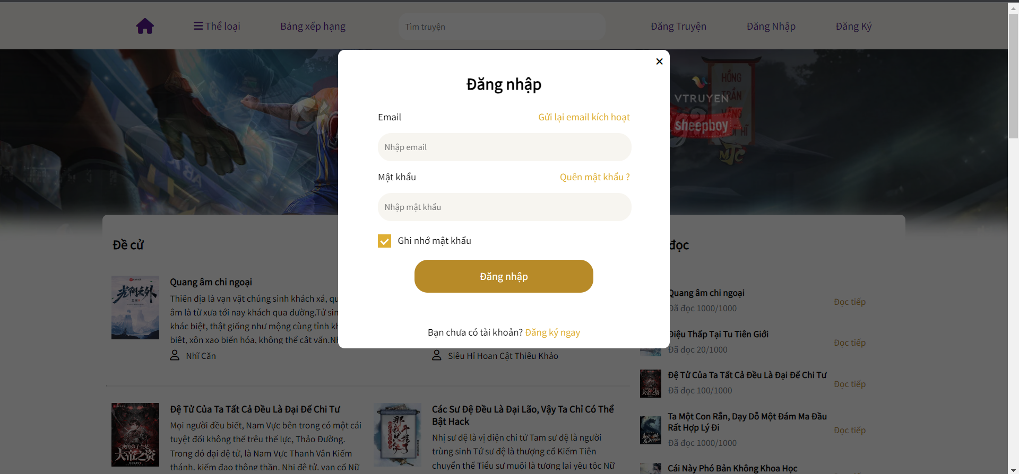

Hình 3.12 Form đăng nhập hoàn chỉnh.

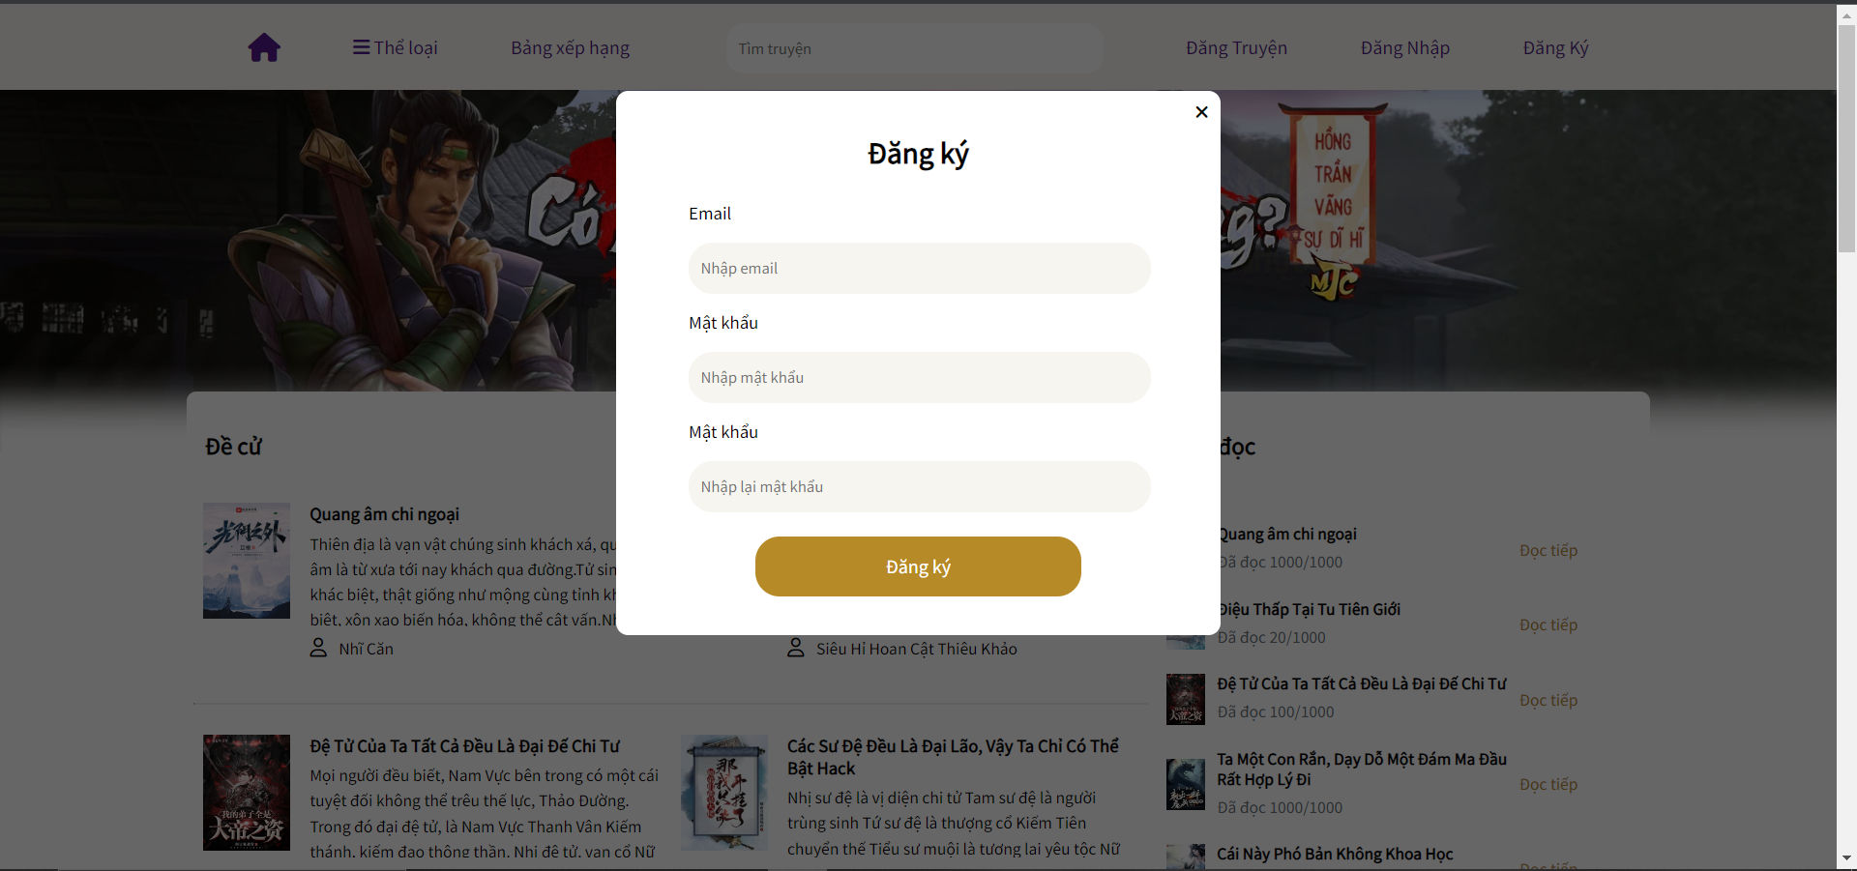

Hình 3.13 Form đăng ký hoàn chỉnh.

**Nội dung chính:** Trong phần này là phần hiện thị tất cả các nội dung của 1 trang web đọc truyện, nhóm đã lọc đưa ra các thông tin gì cần hiển thị sắp xếp nội dung cho hợp lý. Trong phần này nhóm chia phần nội dung này thành 3 thông tin khác nhau:

* Với thẻ div có tên **class="page_content1"** gồm có 3 mục là **Đề cử, Đang đọc** và **Thông báo.**
* Với thẻ div có tên **class="page_content2"** gồm có mục **Mới cập nhật.**
* Với thẻ div có tên **class="page_content3"** gồm có 3 bảng hiện thị 3 thông tin của truyện**: Đọc nhiều tuần**, **Thịnh hành tuần**, **Đề cử tuần**.

Ngoài ra còn có thêm 1 thẻ a có tên **class="banner"** để hiển thị các ảnh truyện đang thịnh hành.

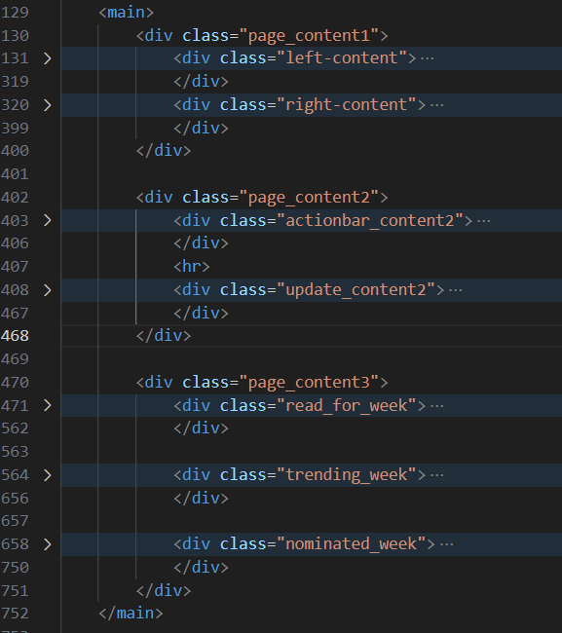

Hình 3.14 HTML của phần thân nội dung Truyện.

Trong **class="page_content1"** gồm có 2 div có tên **class="left-content"** và **class="right-content"** để dễ dàng xác định được vị trí phần nào được hiện bên trái và bên phải.

* Trong **class="left-content"** bao gồm:

Thẻ div **class="actionbar_content"** gồm các thẻ heading hiển thị tên **Đề cử** và 1 thẻ a với nội dung là **Tất cả** để dẫn tới trang bao gồm các truyện dưới đây là code.

 <div class="actionbar_content">

      <h2 class="main-content-header">Đề cử</h2>

      <a class="all_content" href="second_page.html">Xem tất cả</a>

 </div>

Thẻ div **class="col"** dùng để bọc các phần thông tin được hiện thị bên trong và mỗi thẻ bao gồm 2 thẻ **class="row"** để có thể hiện thị được 2 nội dung truyện lên giao diện

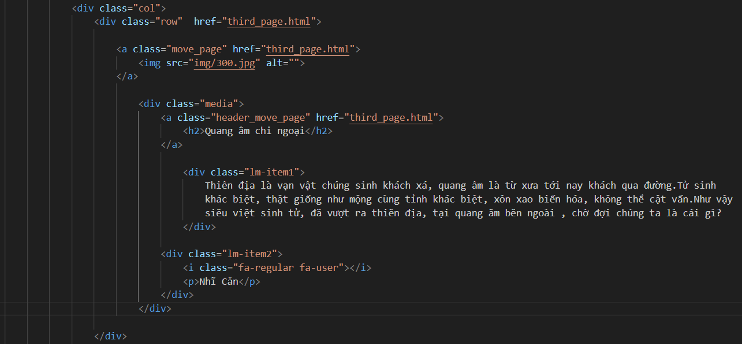

Hình 3.15 HTML của 1 nội dung Truyện.

Trong thẻ **class="row"** sẽ gồm có 3 phần được thiết tạo ra 1 nội dung truyện:

**class=”move_page”** Gồm ảnh của Truyện.

**class="media"** bọc bên trong thẻ **class="header_move_page"** gồm có tên truyện, **class="lm-item1"** gồm nội dung giới thiệu và phần cuối **class="lm-item2"** là tên của tác giả. Với mọi class được thiết kế và định dạng trang trí bằng CSS thì ta được 1 phần nội dung như thế này.

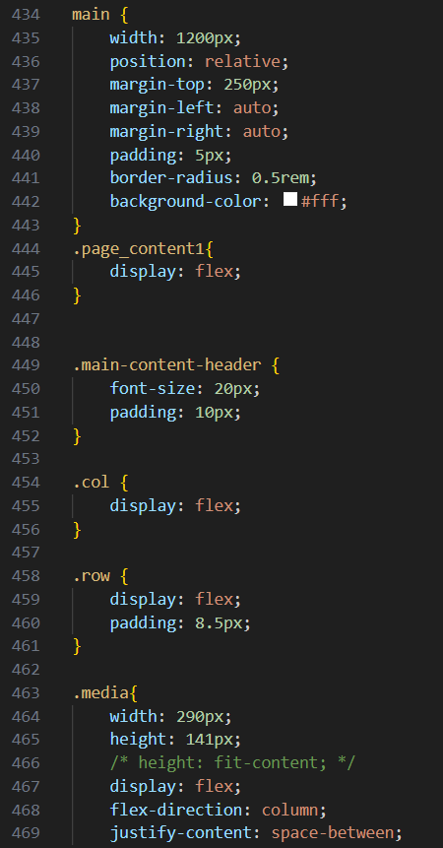

Hình 3.16 Một phần CSS của phần nội dung truyện.

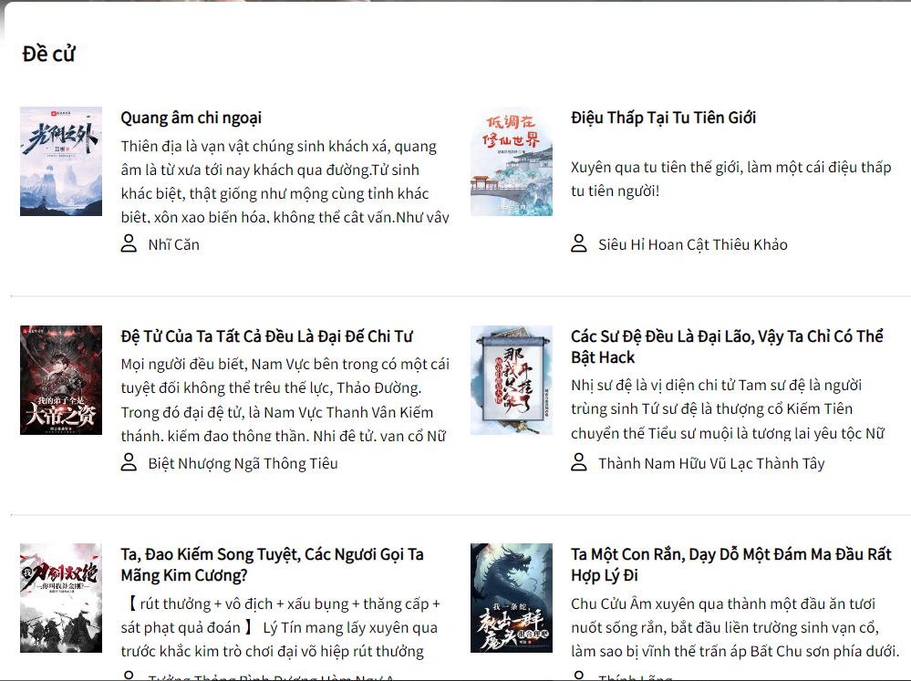

Hình 3. 17 Phần nội dung sau khi hoàn chỉnh.

* Trong **class="rigth-content"** bao gồm:

Tương tự cũng có thẻ div **class="actionbar_content"** cũng hiện thị tên mục **Đang đọc** và 1 thẻ a với nội dung là **Tất cả** để dẫn tới trang bao gồm.

Gồm 1 thẻ ul với các thẻ li để tạo danh sách gồm các truyện đang đọc và được sắp xếp theo thiết kế sau:

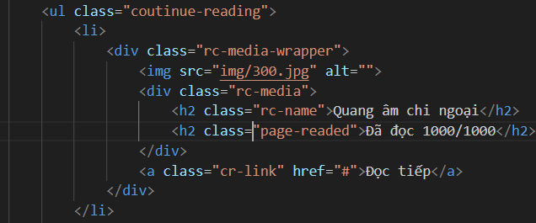

Hình 3.18 HTML của phần đọc tiếp.

Trong thẻ này gồm các thẻ được sắp xếp để hiển thị theo định dạng ảnh, tên truyện, số trang đã đọc và 1 thẻ a dẫn tới trang đọc truyện. Bên dưới phần đọc tiếp se là phần thông báo cũng được thiết kế đơn giản như sau.

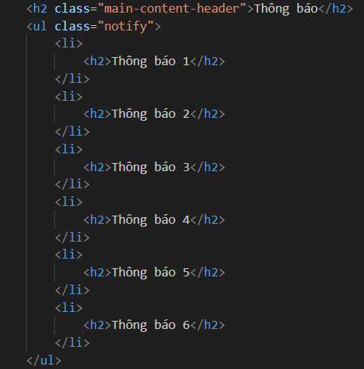

Hình 3.19 HTML của phần thông báo.

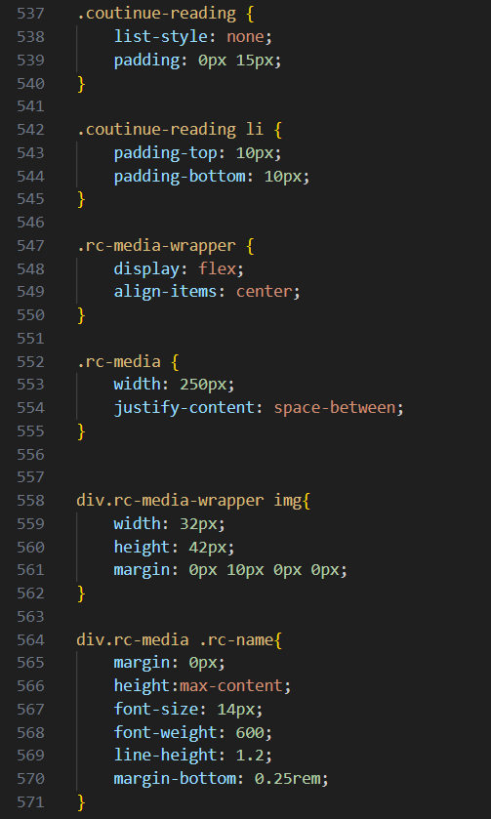

Hình 3.20 CSS của phần Đang đọc.

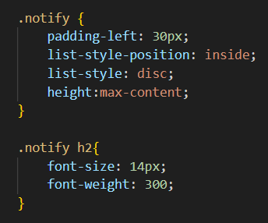

Hình 3.21 CSS của phần Thông báo.

Sau khi kết hợp CSS và HTML của các thành phần trong **class=” page_content1”** ta được kết quả sau.

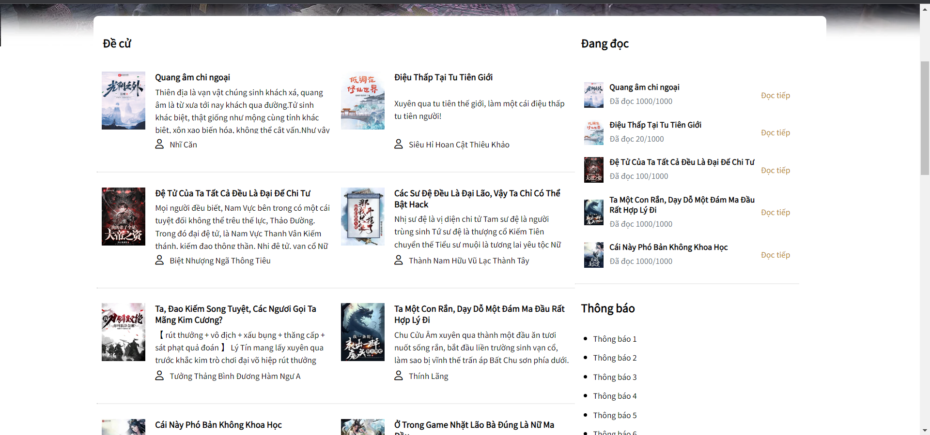

Hình 3.22 Phần nội dung của page_content1.

Trong **class="page_content2"** gồm:

* Thẻ div **class="actionbar_content2"** gồm có các thẻ h2 để hiển thị mục Mới cập nhật và 1 thẻ a mang tên là Tất cả để mơpr đường dẫn tới tất cả truyện mới cập nhật.
* Thẻ div **class="update-content2"** gồm có thẻ ul và li mỗi thẻ li được thiết kế như hình dưới.

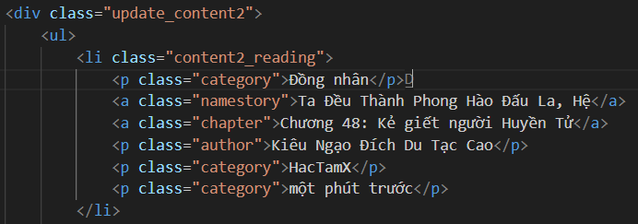

Hình 3.23 HTML của phần mới cập nhật.

Trong phần mới cập nhật thẻ li sẽ bao gồm các thẻ p để hiện thị các đoạn văn bản được đặt tên lần lượt để xác định được thông tin của mỗi truyện: Thể loại, Tên, Chương, Tác giả và thời gian đăng mới nhất.

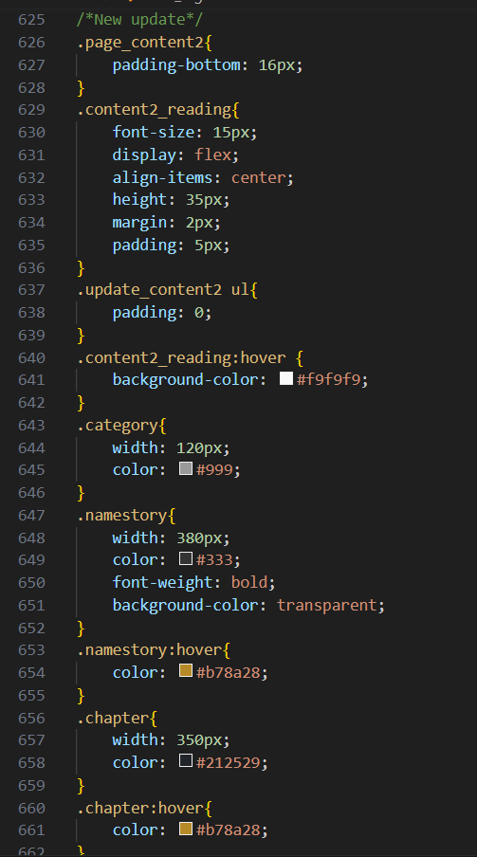

Hình 3.24 CSS của phần mới cập nhật.

Cùng sự kết hợp giữa CSS và HTML ta được kết quả sau.

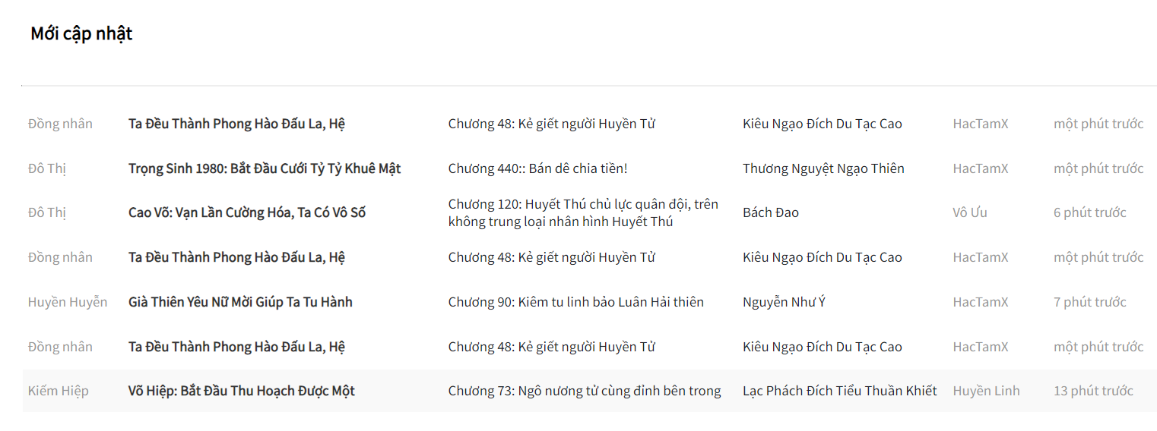

Hình 3.25 Mới cập nhật phần hoàn thiện.

Phần cuối **class=”page_content3”:**

Được chia thành 3 phần khác nhau**: Đọc nhiều tuần, Thịnh hành tuần, Đề cử tuần.** Mỗi phần đều được thiết kế 2 phần gồm phần đầu gồm có tên của bảng và phần body nội dung chính.

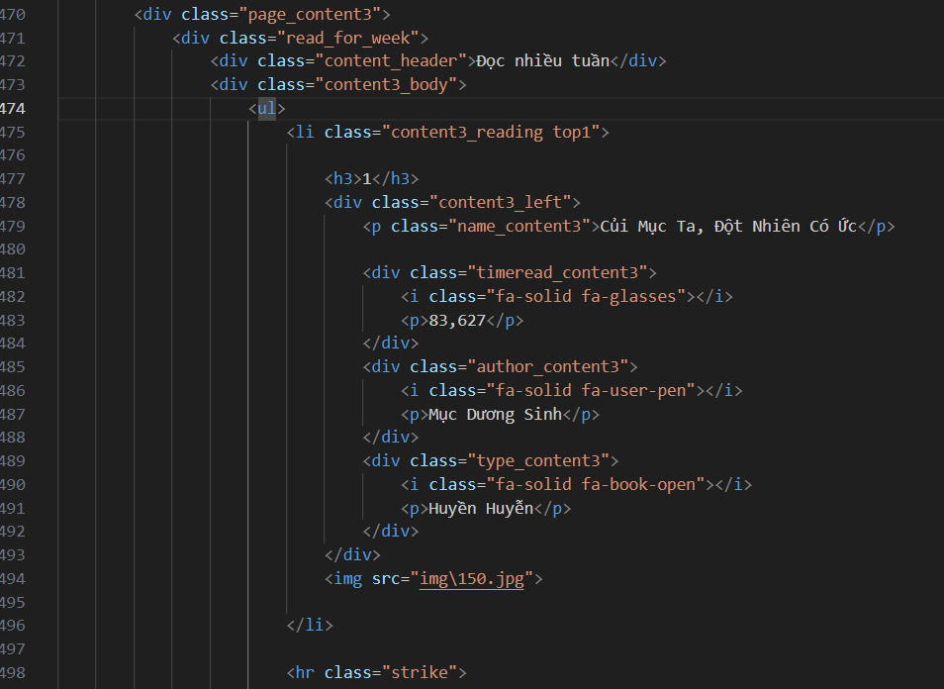

Hình 3.26 Thiết kế của HTML Đọc nhiều tuần.

Như hình trên thì trong phần body có các thẻ ul và li để sắp đặt vị trí của thông tin về truyên. Riêng thẻ li đầu đặc biệt được thiết kế khác so với các phần về sau. Thẻ li đầu được thiết kế hiển thị: Ảnh, Tên truyện, Số người đọc, Thể Loại. Còn các thẻ li sau chỉ có Tên truyện và số lần đọc.

Tương tự cho các phần **Thịnh hành tuần, Đề cử tuần** trong class=”page_content3” cũng được thiết kế tựog tự như trên.

Cùng với sự kết hợp CSS để thiết kế vị trí, phong cách.. ta được phần cuối của Trang Chủ với giao diện như thế này.

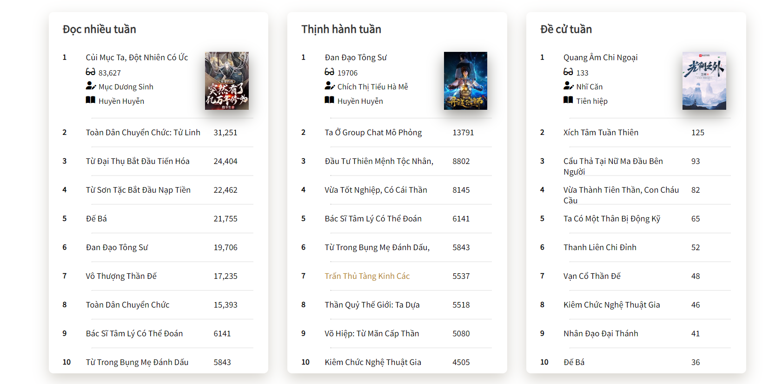

Hình 3.27 Giao diện của phần page_content3 hoàn thành.

* + 1. ***Trang chi tiết truyện.***

Trong trang này cũng bao gồm các chức năng cần phải có như: Thanh điều hướng, Đăng nhập, Đăng kí. Khác với Trang chủ thì trong trang này sẽ chỉ bao gồm các nội dung chính của một loại truyện, là trang web khi người dùng ấn vào hiện ra cac thông tin cơ bản của truyện.

Phần thông tin cơ bản nhóm đã thiết kế ở giai đoạn này gồm 2 thẻ khác nhau để định dạng các nội dung lên màn hình, và trong phần body gồm có:

* Thẻ div **class="title_story"** dùng để hiển thị ảnh, tên truyện và tên tác giả.
* Thẻ main bao gồm các nội dung chính về số chương, giới thiệu và 1 số chức năng hiển thị khác.

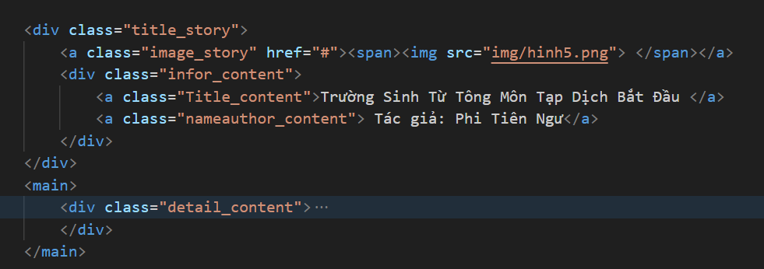

Hình 3.28 Cấu trúc thiết kế HTML của trang chi tiết Truyện.

Trong thẻ main sẽ gồm có thẻ con có **class=”detail_content”** và trong thẻ class gồm có 2 thẻ con:

* Thẻ div class="left-content" thẻ này là thẻ sẽ bao gồm hiển thị các thông tin chi tiết của truyện và các nút bấm di chuyển tới trang đọc chuyện và 1 số chức năng khác như đánh dấu, đề cử, số chương, lượt đọc…
* Thẻ div class="right-content" thẻ này sẽ bao gồm nội dung giới thiệu truyện và 1 số chức năng nhóm đang phát triển thêm.

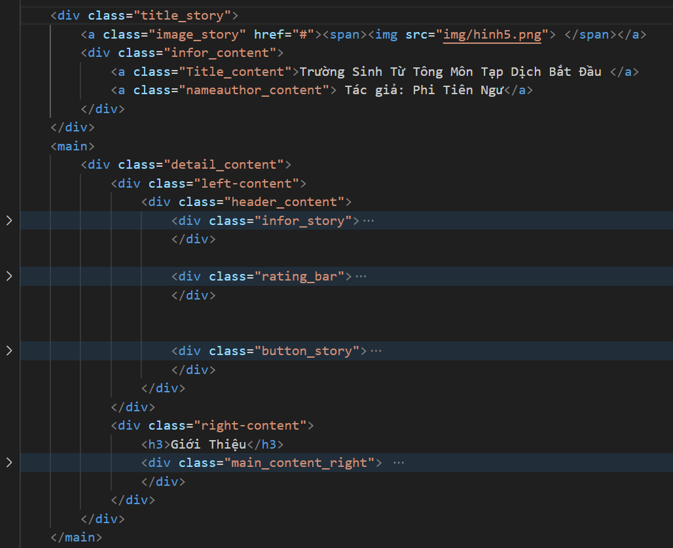

Hình 3.29 Cấu trúc thiết kế nội dung của trang chi tiết Truyện.

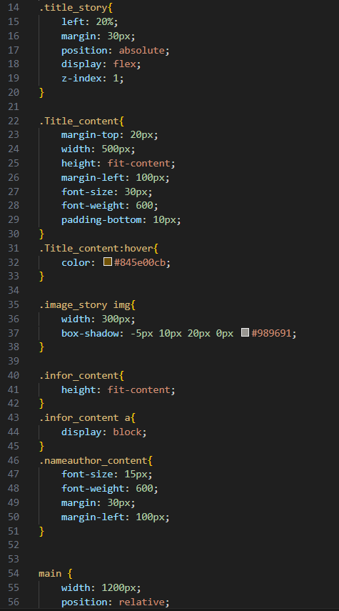

Hình 3 30 CSS thiết kế nội dung của trang chi tiết Truyện

Kết hợp cả 2 HTML và CSS ta được giao diện hoàn chỉnh như sau.

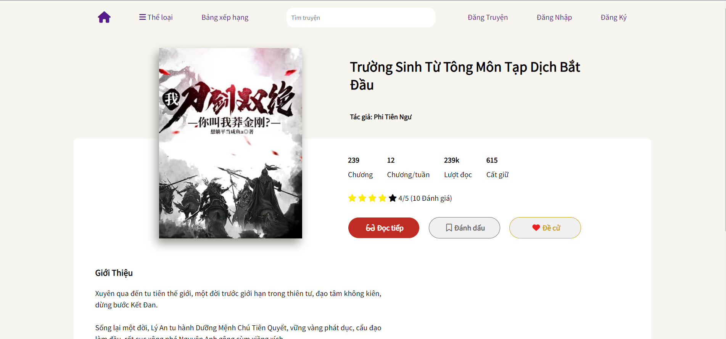

Hình 3.31 Giao diện của trang chi tiết Truyện

* 1. **Giai đoạn 2.**

Trong giai đoạn 2 nhóm thực hiện thiết kế thêm 3 chức năng: Slide show, Đăng Kí, Bán hàng. Và các chức năng này được kết hợp thêm js để tạo ra các trang Web tương tác.

* + 1. **Slide show.**

Cấu trúc HTML của phần này cũng khá đơn giản, gồm có 1 thẻ div class=”container” dùng bọc các phần tử bên trong gồm các hình ảnh nút và các chức năng liên quan.. Trong thẻ div gồm có 2 thẻ con được tạo ra gồm thẻ div class=“main” và class=”nav_img”.

Thẻ div class=“main” là thẻ được tạo ra để hiện thị hình ảnh và 2 nút chuyển hướng ảnh gồm nó nút về trước và sau. Trong thẻ này thì nhóm tạo các thẻ div có tên class=”control” dùng để thực hiện các điều chỉnh về CSS và JS tạo sự kiện tương tác và các thẻ này là thể điều hướng ảnh về trước về sau. Dưới đây hình ảnh cấu trúc HTML.

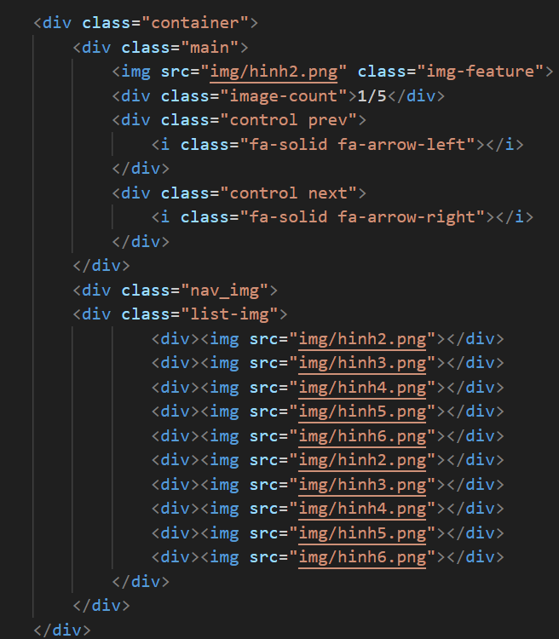

Hình 3.32 Cấu trúc của Slide Show.

Ngoài ra trong class=“main” còn thêm các thẻ như img để hiển thị ảnh khi người dùng xem và 1 thẻ div dùng để hiển thị số thứ tự ảnh.

Đối với phần class=”nav_img” trong phần này nhóm để các dãy các hình ảnh và mỗi ảnh đều có các src đây là yếu tố quan trọng để tạo trang web tương tác.

Sau khi có cấu trúc đến thì ta cần thực hiện các canh chỉnh thiết kế giao diện kết hợp CSS và HTML và dưới đây là 1 phần CSS của phần Slide Show và hình ảnh giao diện hoàn thiện.

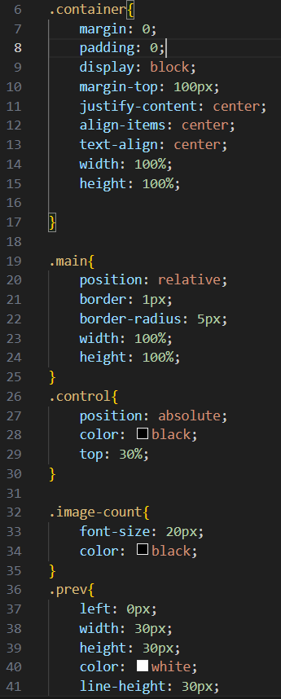

Hình 3.33 CSS của Slide Show.

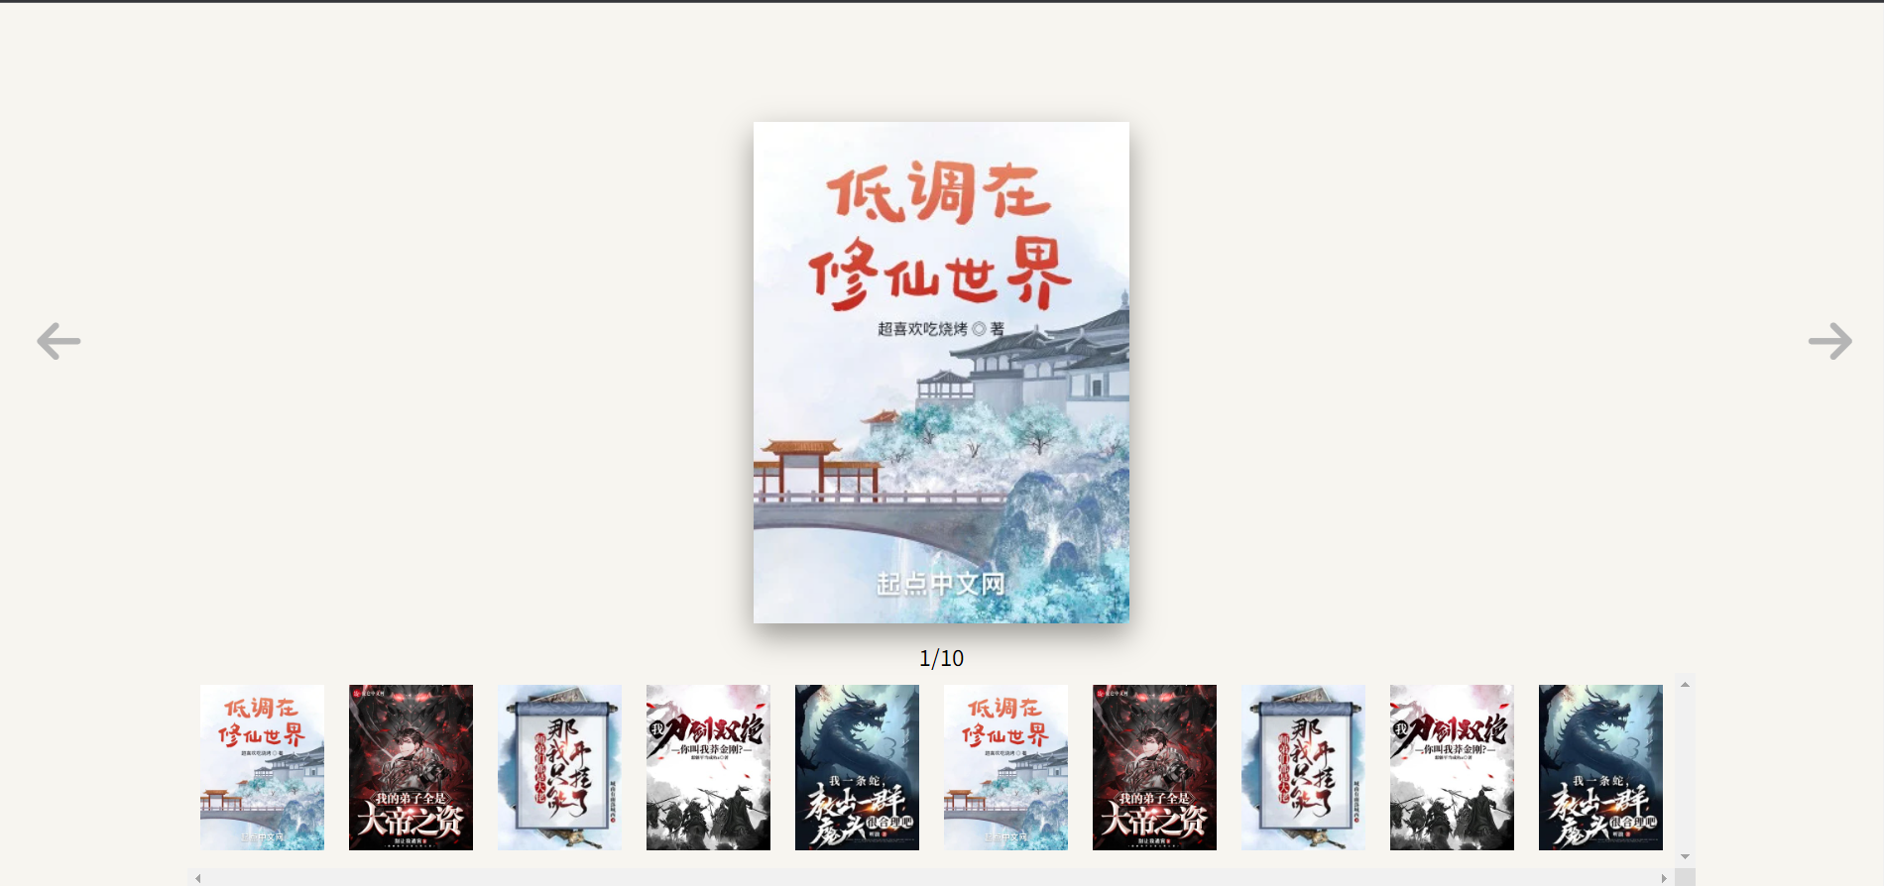

Hình 3.34 Giao diện của Slide Show.

Sau khi thực hiện thiết kế các CSS và HTML đến với phần tiếp theo là JS tạo nên các tương tác cho người dùng. Dưới đây là JS của Slide Show.

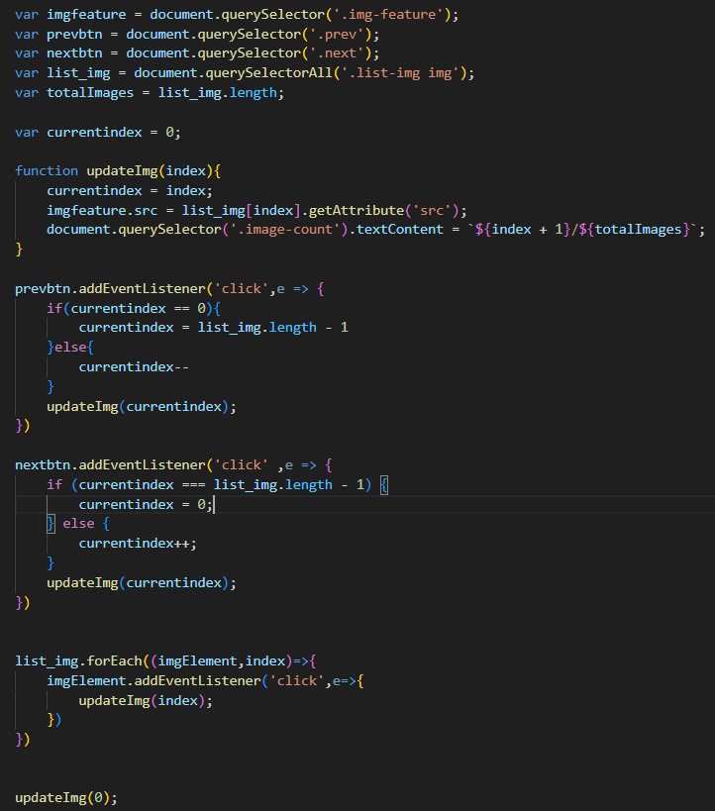

Hình 3.35 Javascript của Slide Show.

Đối với trong JS này thì thứ ta cần đó là có thể lấy được các src của ảnh khi ta lấy được ta sẽ giải quyết được vấn đề hiển thị ảnh khi người dùng chọn muốn xem. Ta lần lượt khai báo các biến var trỏ tới các class đã được ta tạo từ trên HTML để ta có thể sử dụng tạo sự tương tác.

Tạo 1 chức năng có tên là UpdateImg dùng để mỗi lần ta có thể cập nhật hình ảnh hiển thị trên trang web dựa vào chỉ số index được truyền vào. Dưới đây là mô tả chi tiết của từng phần trong hàm này:

* **currentindex = index** Gán giá trị index cho biến currentindex để theo dõi chỉ số của hình ảnh hiện tại.
* **imgfeature.src = list_img[index].getAttribute('src')** Thay đổi thuộc tính src của thẻ <img> có lớp img-feature để hiển thị hình ảnh tương ứng. Chúng ta truy cập phần tử trong danh sách list_img thông qua chỉ số index và sử dụng .getAttribute('src') để lấy giá trị của thuộc tính src.
* Sau đó ảnh sẽ được cập nhật với src vì imgfeature là hình ảnh đang được hiển thị và list_img[index] là bao gồm các dãy hình ảnh được thêm từ trên HTML.

Tạo sự kiện click khi người dùng ấn 2 nút tiến trước và lùi sau dưới là mô tả của 2 nút:

* **if(currentindex == 0):** Kiểm tra nếu chỉ số currentindex hiện tại đang là 0 (đang hiển thị hình ảnh đầu tiên).
* **currentindex = list_img.length - 1** Nếu currentindex là 0, chúng ta gán giá trị list_img.length - 1 cho currentindex. Điều này đặt currentindex thành chỉ số cuối cùng trong danh sách hình ảnh, cho phép người dùng quay lại hình ảnh cuối cùng khi đã xem hết danh sách.
* **currentindex = 0** Nếu currentindex đã là chỉ số cuối cùng, chúng ta gán giá trị 0 cho currentindex. Điều này cho phép quay lại hình ảnh đầu tiên trong danh sách.
* **currentindex--** Chúng ta giảm giá trị của currentindex đi 1, để chuyển đến hình ảnh trước đó trong danh sách**. currentindex++** Chúng ta tăng giá trị của currentindex lên 1 để chuyển đến hình ảnh tiếp theo trong danh sách.
* **updateImg(currentindex)** Sau khi đã xác định currentindex mới, hàm updateImg được gọi với currentindex mới này để cập nhật hình ảnh và thông tin hiển thị trên trang.

Tuy nhiên ngoài cách người dùng ấn các nút để di chuyển ảnh thì ta còn 1 cách là hiển thị list các hình ảnh và cho phép khi người dùng ấn vào 1 trong các hình ảnh thì ảnh sẽ được cập nhật và hiển thị lên màn hình. Dưới đây là mô tả chi tiết của từng phần trong hàm:

* **list_img.forEach((imgElement, index)** Sử dụng phương thức forEach để duyệt qua từng phần tử hình ảnh trong danh sách và thực hiện các hành động sau đối với mỗi phần tử.
* **imgElement.addEventListener('click'** Thêm event listener cho mỗi phần tử hình ảnh. Khi người dùng nhấp vào hình ảnh, sự kiện click sẽ được kích hoạt và chạy hàm được định nghĩa bên trong.
* updateImg(index) Trong hàm xử lý sự kiện, chúng ta gọi hàm updateImg với chỉ số của phần tử hình ảnh hiện tại trong danh sách. Điều này sẽ cập nhật giao diện hiển thị hình ảnh và thông tin tương ứng với hình ảnh được nhấp chọn.
  + 1. **Đăng kí.**

Trong phần đăng kí này gồm có nhiều ô nhập input khác nhau với các xử lý của JS và tính hợp lý của mỗi ô nhập và dưới đây là trình bày của nhóm về từng các phần trong đăng kí này:

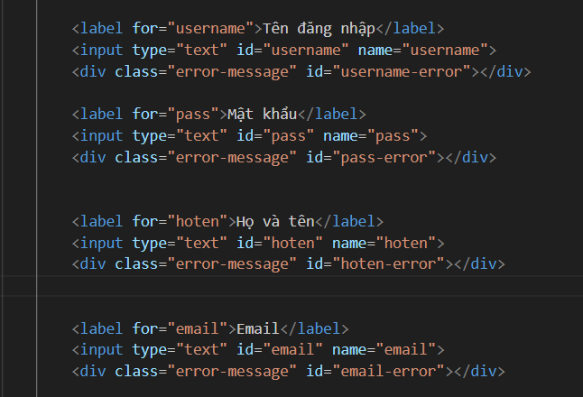

Hình 3.36 HTML của Đăng kí.

Trong phần này nhóm thiết kế mỗi ô nhập đều sử dụng các lable để hiển thị tên của ô nhập đó là gì ví dụ như Tên đăng nhập, Mật khẩu… Đều có các ô nhập input để cho người dùng nhập vào và có thêm 1 div để hiển thị thông báo lỗi khi giá trị nhập không hợp lệ.

Đối với hộp chọn Giới tính thì sử dụng một input có kiểu là radio là lựa chọn dạng tròn chỉ được chọn 1 trong 2.

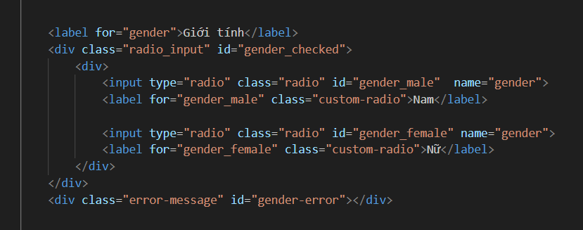

Hình 3.37 HTML của Giới tính.

Hộp sở thích thì các checkbox để có thể tích nhiều hơn 1.

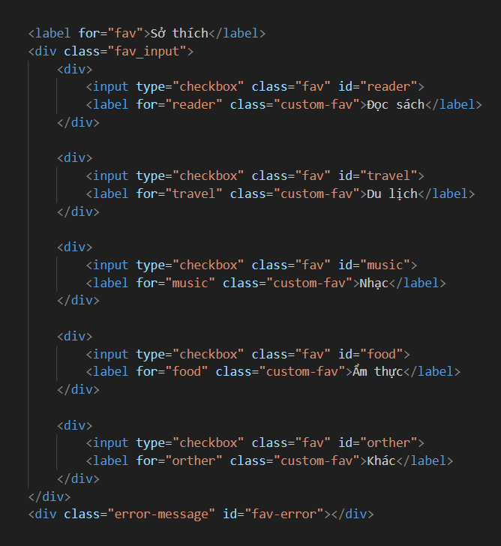

Hình 3.38 HTML của Sở thích.

Đối với Quốc tích thì sử dụng thể select để tạo các option về các quốc gia.

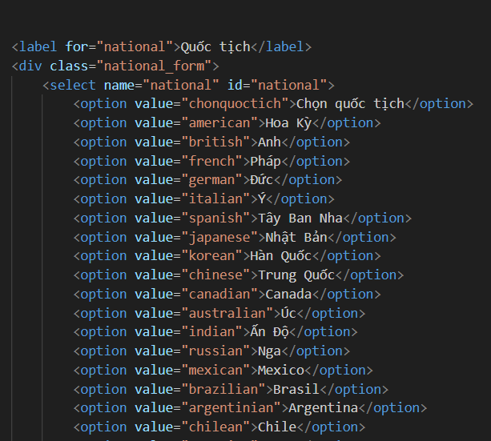

Hình 3.39 HTML của Quốc tịch.

Còn phần ghi chú thì sử dụng 1 thẻ có tên là textarea để có thể co dãn theo ký tự nhập.

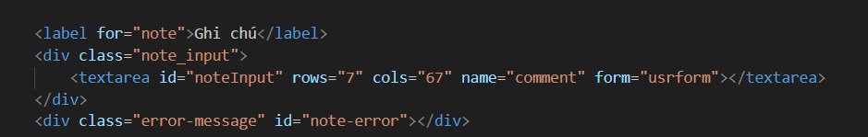

Hình 3.40 HTML của Ghi chú.

Còn về phần CSS thì nhóm thiết kế sao cho hợp lý để đơn giản cho người dùng sau khi kết hợp CSS thì ta được giao diện thế này.

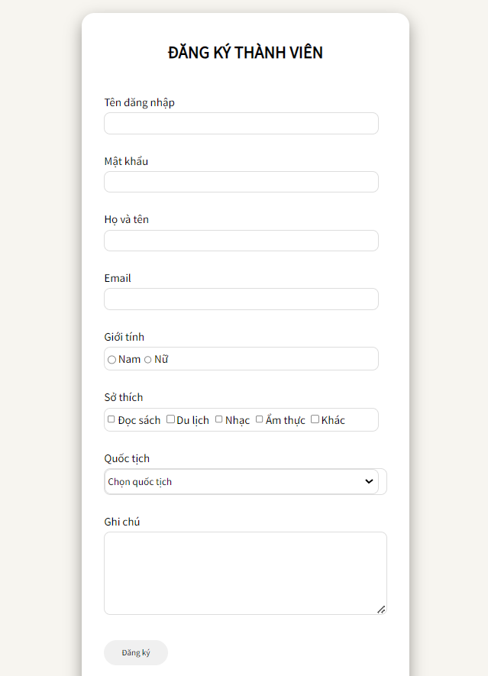

Hình 3.41 Giao diện hoàn chỉnh của Đăng kí.

Sau khi giao diện được thiết kế hoàn thiện đến với JS ta sẽ viết code để kiểm tra tính hợp lệ của mỗi hộp nhập nếu lỗi báo lỗi nhập và kêu người dùng nhập lại nếu đúng đăng kí thành công.

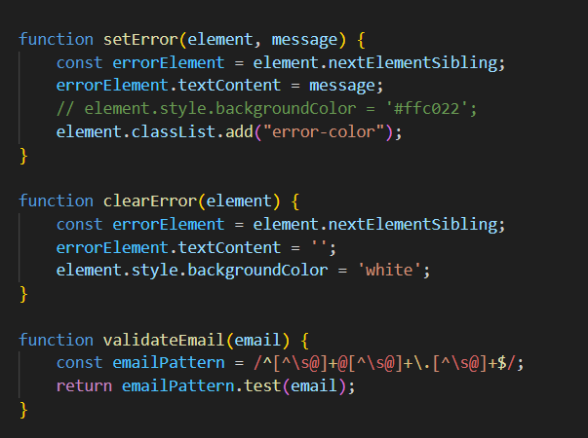

Hình 3.42 Javascript hiện lỗi và xóa lỗi.

Đối với 3 hàm ở trên thì 2 hàm sẽ làm việc về lỗi đó là hiện lỗi và xóa lỗi khi lỗi thì sẽ làm cho background nền của ô đó đổi màu vàng và khi không lỗi thì sẽ để màu trắng. Hàm còn lại để kiểm tra để kiểm tra tính hợp lệ của địa chỉ email dựa trên một biểu thức chính quy.

Ta có hàm kiểm tra giới tính buộc phải chọn 1 trong 2.

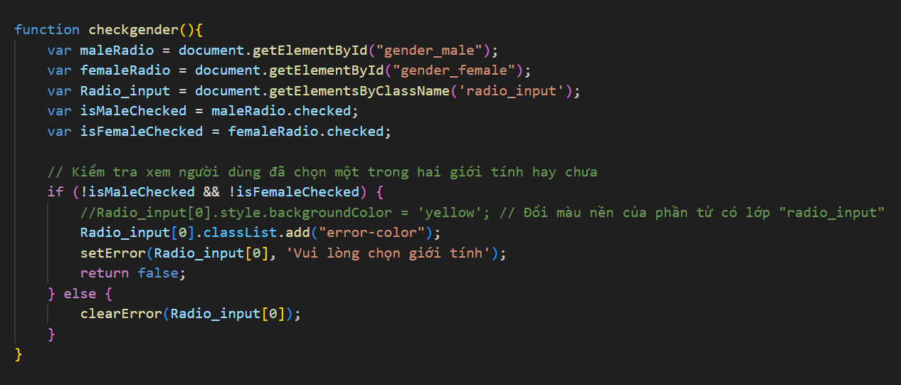

Hình 3.43 Javascript kiểm tra Giới tính.

Hàm kiểm tra sở thích nếu chọn ít hơn 1 là không chọn thì báo lỗi.

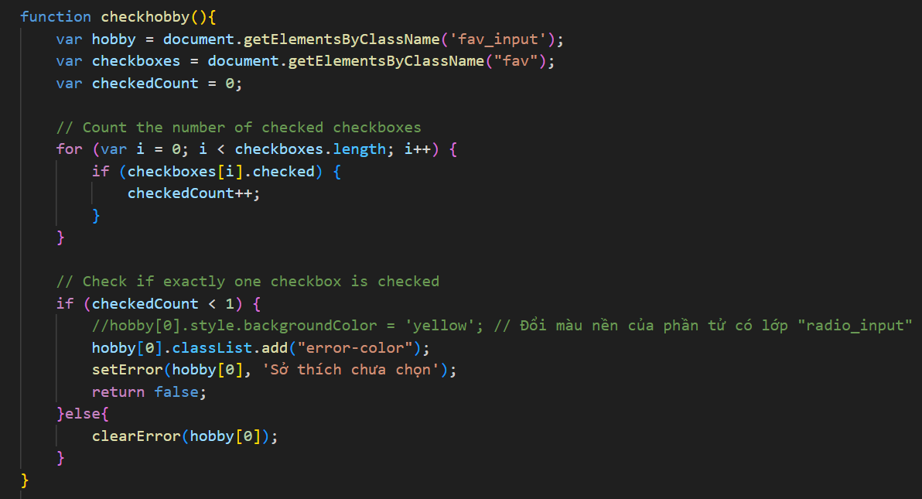

Hình 3.44 Javascript kiểm tra Sở thích.

Hàm kiểm tra ký tự ghi chú nếu quá 200 ký tự sẽ báo lỗi.

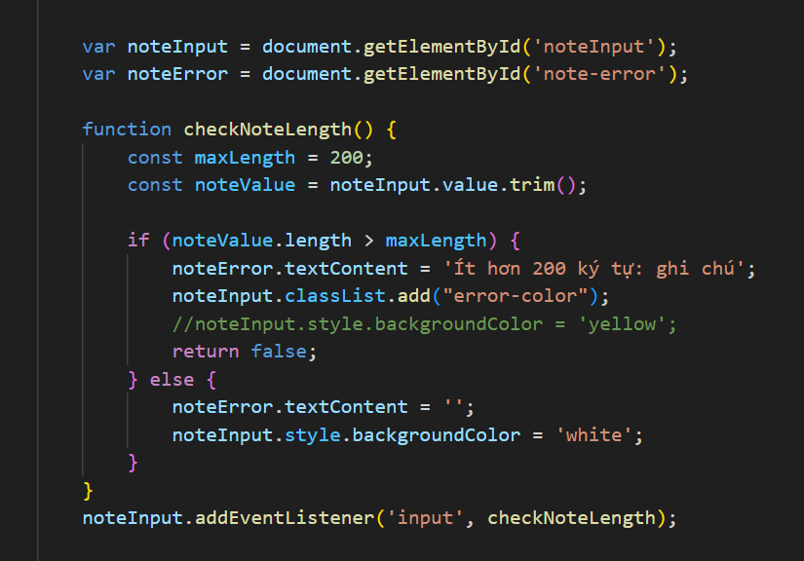

Hình 3.45 Javascript kiểm tra Ghi chú.

Hàm kiểm tra Quốc tịch nếu chưa chọn thì buộc người dùng phải chọn 1.

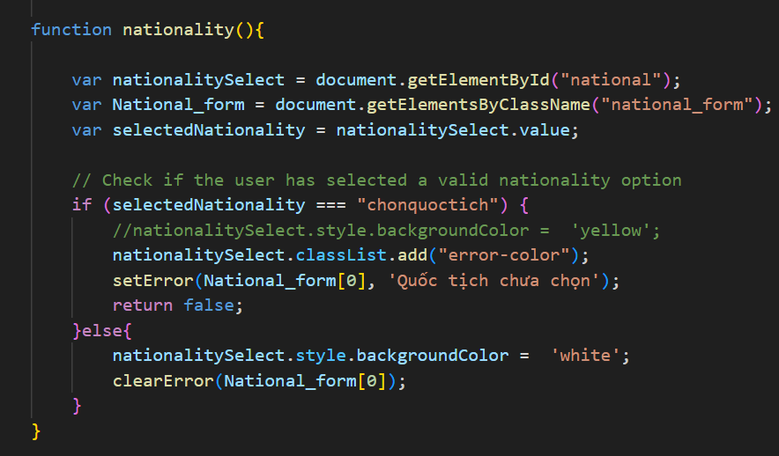

Hình 3.46 Javascript kiểm tra Quốc tịch.

Hàm cuối cùng là hàm checkValidate() là hàm dùng để check tất cả các thông tin của mỗi ô nhập như là: không bỏ trống, kiểm tra định dạng Email, kiểm tra các ký tự mật khẩu… Dưới đây là code của hàm.

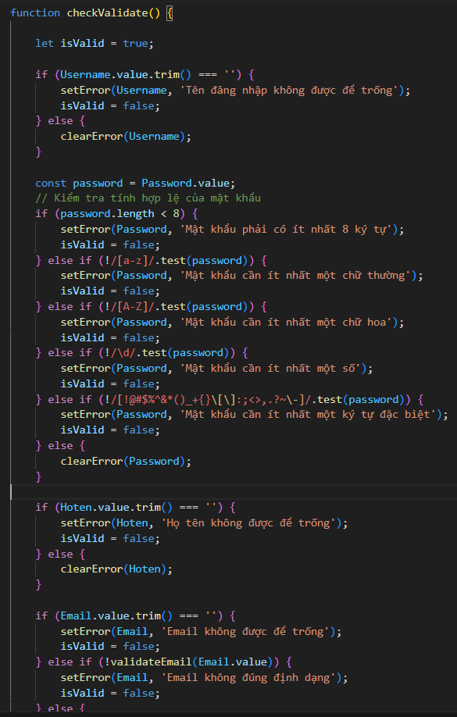

Hình 3.47 Javascript kiểm tra hợp lệ toàn bộ.

Hàm này đặc biệt có 1 biến là isvalid được khởi tạo là true, nếu khi kiểm tra 1 trong các hàm kiểm tra trên bị lỗi sẽ trả về false thì hệ thống sẽ thông báo đăng kí không thành công còn nếu đúng thì thành công.

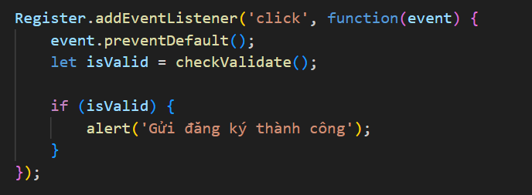

Hình 3.48 Javascript nút Đăng kí.

Và đối với sự kiện click của nút đăng kí sẽ kiểm tra isvalid nếu hợp lệ thì gửi đăng ký thành công còn nếu không buộc người dùng phải nhập đúng các tính hợp lý của mẫu đăng kí.

* + 1. **Bán hàng.**

Trong phần này thì nhóm sử dụng thẻ table để tạo 1 bảng chưa các thẻ thead và tbody để có thể dễ dàng định dạng các phần tử sản phẩm trên cột dòng. Dưới đây là cấu trúc HTML

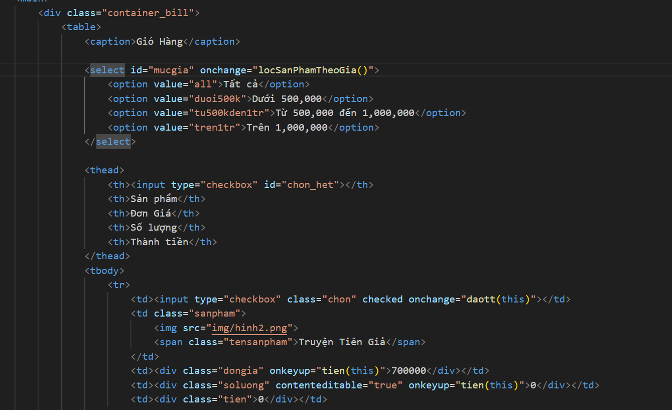

Hình 3.49 HTML của Bán hàng.

Trong mỗi tbody có các tr mỗi tr chứa nhiều td như trên hình nhóm đã tạo 1 tr gồm có 5 td: Check box, Hình ảnh và tên, Giá tiền, Số lượng mua, Thành tiền.

Sau khi tạo cấu trúc cho bảng HTML và kết hợp CSS ta được một giao diện hoàn chình như sau.

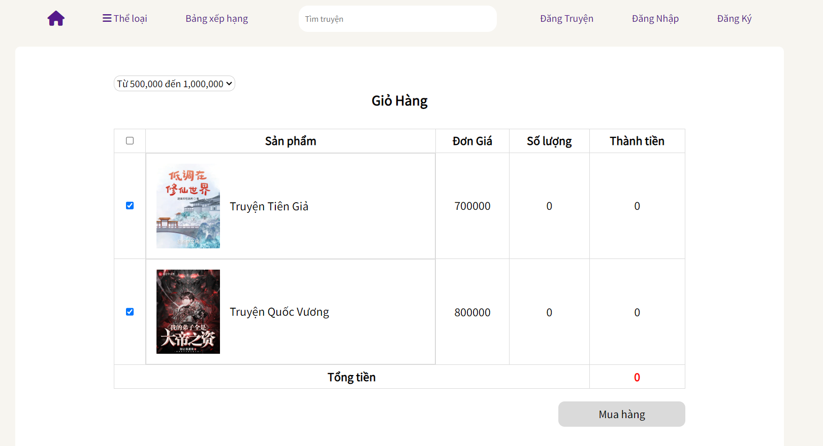

Hình 3.50 Giao diện của Bán hàng.

Sau khi hoàn thành giao diện phần tiếp là JS là phần tính toán tổng tiền sản phẩm.

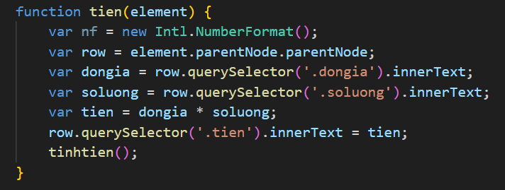

Hình 3.51 JS của Thành tiền.

Hàm này sẽ đảm nhiệm khi người dùng chọn 1 sản phầm và muốn mua số lượng lớn ví dụ như 10 cái thì hàm sẽ tính thành tiền của sản phẩm đó 10 cái giá từng này tiền. Nó tính bằng cách lấy text của td Đơn giá và Số lượng và tính lại bằng cách nhân với nhau và sau đó hiển thị lên màn hình.

Tiếp là hàm tinhtien() hàm này khác với hàm trên là nó sẽ cộng các số tiền từ Thành tiền thành Tổng tiền mà người mua phải trả dưới đây là code của hàm.

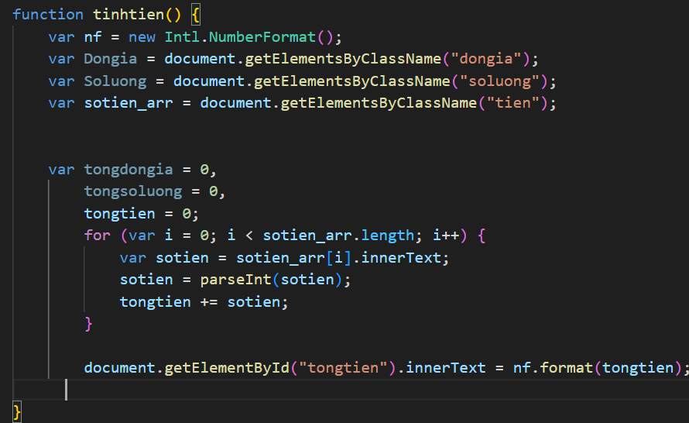

Hình 3.52 JS của Tổng tiền.

Hàm dưới là hàm khá đặt biệt chức năng của nó dùng để khi người dùng muốn mua sản phẩm nào thì ấn checkbox và nó sẽ cho phép nhập được số lượng nếu không hàm sẽ vô hiệu hóa ô nhập số lượng.

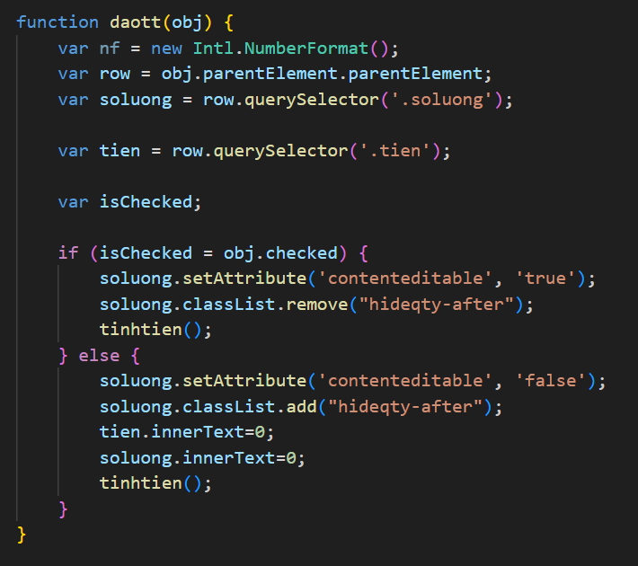

Hình 3.53 JS của lựa chọn mua.

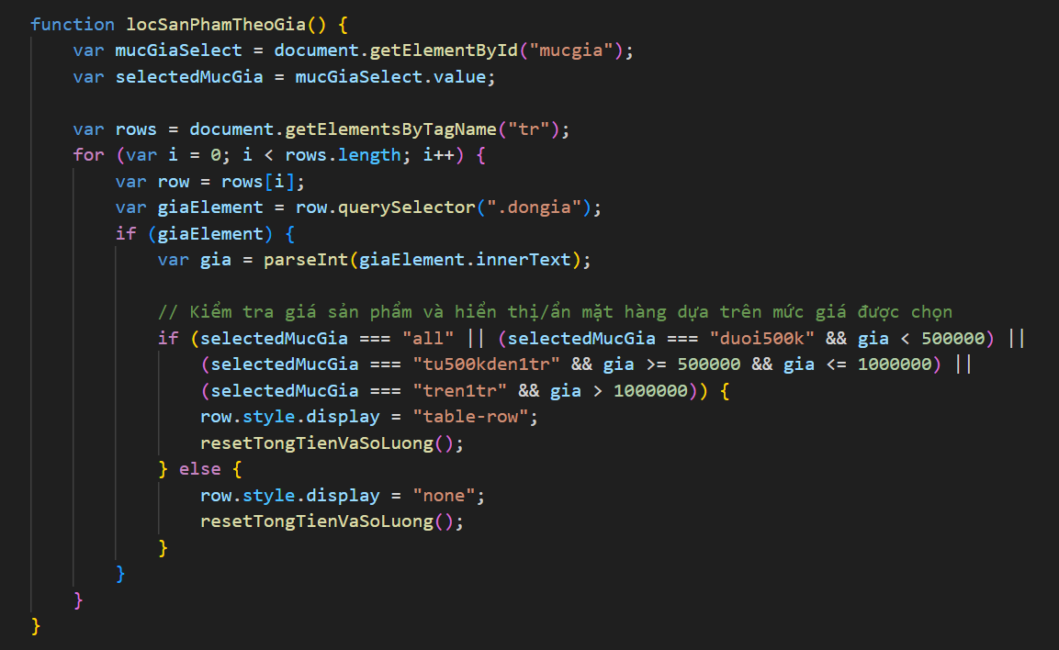

Hình 3.54 JS của lọc giá tiền.

Hàm này dùng để lọc các giá tiền theo số tiền dưới 500 trên 500 đến 1 triệu và trên 1 triệu nó sẽ lấy tất cả đơn giá hiện tại đang có và nó sẽ lọc ra.

# **CHƯƠNG 4: KẾT LUẬN VÀ HƯỚNG PHÁT TRIỂN**

* 1. **Điểm mạnh.**
  2. **Điểm hạn chế.**
  3. **Hướng phát triển.**

**Tài liệu tham khảo**